#### 基于Unity的水电站厂房数字孪生技术研究

##### 【摘要】自人类迈入信息时代以来，信息化、智慧化技术将各行各业的生产水平带到了前所未有的高度，为它们的生产方式带来了更先进的解决方案。作为典型的老牌行业，建筑工程业可以顺应时代浪潮形成一套覆盖面广、适用性强的设计管理运营数字体系。由于水利工程行业是建筑工程系统中既重要又有特色的一环，传统水利必须将自身与当今的数字科技有机结合起来，这不仅是水利自身发展的内在需要，也是社会对安全水利、智慧水利的外在要求。

##### 传统的BIM技术虽然能实现水利工程的三维 正向设计和基本的信息化，但其难交互、信息少等特点很显然成为了当今智慧水利发展道路上的绊脚石，因此BIM技术的内涵仍需丰富、囊括的内容仍需增加。伴随着包含计算机科学在内的多学科间相互交叉、彼此渗透，一项多学科交叉、多物理量融合、多尺度覆盖的仿真技术便应运而生——数字孪生。论文对水电站数字孪生的技术的研究成果如下：

##### 1.提出水电站厂房数字孪生的必要性及数字孪生平台开发框架、功能。从当前水利行业信息化的研究现状出发，指出现有信息化手段的短板，根据水电站对信息化方面的最新需求，提出数字孪生作为水电站信息化的解决方案。针对水电站厂房全生命周期的数字需求，构建出了水电站厂房数字孪生系统的开发框架。

##### 2.探索数字孪生系统开发技术流程。基于构建好的水电站厂房数字孪生平台框架，选择当今市面上功能强大、容易上手的系统开发平台、模型构建软件、数据库和云服务技术、人机交互AR插件等计算机技术，探索水电站厂房数字孪生系统的开发技术流程。

##### 3.根据选定的技术流程，结合数字孪生系统框架，展示数字孪生交互系统开发成果。研究基于目前主流游戏引擎Unity构建数字孪生平台框架，利用BIM软件Revit、三维建模软件3DsMax等图形处理软件建立物理模型，通过MySQL数据库、Unity游戏云等技术提供联网实时数据，整合主流AR工具包Vuforia等插件以增强人机交互体验。

##### 【关键词】BIM；数字孪生；水电站交互；Unity For AEC

目录

第一章 绪论 3

1.1 研究背景及意义 3

1.2 国内外研究现状 4

1.2.1 BIM技术研究 4

1.2.2 基于BIM的信息化系统、平台研究 5

1.2.3 数字孪生研究 6

1.2.4 Unity For AEC的研究 6

1.3研究内容及方法 7

第二章 水电站厂房数字孪生及功能框架 8

2.1 水电站信息化及数字孪生 8

2.2 水电站厂房数字孪生理念 9

2.3 水电站厂房数字孪生系统的框架及功能 11

2.3.1 系统框架的确定 11

2.3.2 系统功能的确定 13

2.4 水电站厂房模型的数字孪生 14

2.4.1 BIM模型的数字孪生 14

2.4.2 电气设备模型的数字孪生 15

2.5 水电站厂房数据的数字孪生 15

2.5.1工程基础信息的数字孪生 16

2.5.2进度信息的数字孪生 16

2.5.3厂区监控信息的数字孪生 17

第三章 水电站厂房数字孪生技术流选定 17

3.1 孪生系统开发平台 17

3.1.1 开发平台的选定 17

3.1.2 Unity介绍、功能及其优势 18

3.2 孪生系统模型构建平台 21

3.2.1 原生BIM模型构建平台选定及介绍 21

3.2.2 BIM模型二次处理及电气设备模型构建平台选定 21

3.2.3 3DsMax介绍、功能 22

3.3 孪生系统数据接口平台 22

3.3.1 MySQL选定及介绍 22

3.3.2 Unity游戏云介绍及功能 23

3.4 孪生系统人机交互插件 24

3.4.1 AR插件的选用 24

3.4.2 Vuforia介绍 24

3.4.3 Vuforia在水电站厂房数字孪生系统中的应用前景 26

3.5 孪生系统开发技术流 27

3.5.1 技术流框架及额外说明 27

3.5.2 3DsMax To BIM技术流 28

3.5.3 BIM To Unity技术流 29

3.5.4 Unity开发系统技术流 38

3.5.5 数据库及云服务技术流 42

3.5.6 人机交互AR开发技术流 43

3.5.7 交互系统发布技术流 48

第四章 水电站厂房数字孪生系统展示 49

4.1 设计规划阶段数字孪生功能生展示 49

4.1.1 规划设计基础介绍功能 50

4.1.2 厂房结构设计展示功能 55

4.1.3 厂房建材、设备选型功能 61

4.1.4 设计进度管理功能 65

4.1.5 厂房可视化功能 69

4.2 施工建设阶段数字孪生展示 74

4.2.1 施工分期可视化及结构信息展示功能 74

4.2.2 施工工序/工艺展示功能 76

4.2.3 施工质量管理功能 80

4.3 运营管理阶段数字孪生展示 82

4.3.1 厂区总体可视化及监控功能 82

4.3.2 厂区内人机交互功能 82

4.4 孪生数据的维护 82

4.4.1 MySQL数据库搭建及维护 82

4.4.2 Unity云功能整合 82

4.5 多端发布 82

第五章 基于深度学习/人工智能的数据处理算法(有时间才做) 83

第六章 总结与展望 83

参考文献 83

致谢 83

# 第一章 绪论

## 1.1 研究背景及意义

BIM技术自2002年由Autodesk公司提出以来就在世界工程建筑界得到了广泛的认可，该技术为设计工程师们提供了通用的三维设计平台，三维设计开始得到普及，随后三维正向设计的设计理念也被提出，工程设计技术路线正式从基于CAD的二维技术流上升到基于Revit等BIM软件的三维技术流。工程设计的维度上升，意味着工程结构设计更清晰、数据信息更加立体、工程设计死角更少、设计信息化程度更高、多方协同工作更容易进行。伴随着BIM技术的普及，全生命周期管理、多方协同设计的成了当代工程师所推崇的新设计模式。同时，社会对工程设计的期望及要求也水涨船高。由于我国建筑行业的规模约占全球50%，建筑用钢材水泥也占到全球的50%，是资源能耗、能源消耗、产业污染最大的行业，因此实现精细化管理、智能建造、智慧建筑成了当今设计工作的大势所趋。然而单靠基础的BIM技术显然不能满足这一需求，在这个信息技术突飞猛进的时代，更加广义的BIM内涵需要广大的工程师团队来丰富。

数字孪生是利用数字技术对物体、系统、流程的信息一种实时映射，其伴随着项目诞生而诞生，随着项目的建设而更新。该项技术对于智慧城市、工业互联网、智能建造等需要全生命周期管理的行业来说是整体行业实现轻量化、智慧化的核心。水利工程无论从建设周期还是从运营管理周期来看，其时间跨度明显要长于其他工业项目，其空间范围、涉及到的设备数量也要远大于一般的工程。水电站的数字孪生在水电站的安全生产、智慧管理设计上不可缺位。

当今行业中，游戏行业无疑是发展最快的佼佼者之一，在现代个人电脑的许多进步和创新层面上，游戏行业都功不可没。随着玩家对游戏体验的期望增高，游戏品质也在逐代显著提高：更逼真的光线渲染效果，更加庞大的数据库，更加智能的游戏算法，更加友好的交互体验……

BIM、数字孪生归根结底就是一项基于计算机图形学及集成多方数据的技术，这一技术与游戏开发技术有着很多相似的地方，他们都受着很多相同的底层技术支撑。作为当前的主流游戏物理引擎，Unity公司提出了Unity For AEC（Architecture Engineering and Construction）的概念，Unity认为他们所提供的引擎技术完全可以应用到建筑工程和施工领域的仿真交互上。

本研究的主要工作为提出水电站厂房数字孪生系统的设计理念，然后基于传统的BIM软件,利用当今游戏技术流软件,整合入当今热门的数据联网、人机交互技术来开发水电站厂房数字孪生系统。为水电站数字孪生提供新思路，并给出可行高效的解决方案。

## 1.2 国内外研究现状

### 1.2.1 BIM技术研究

国际上一些发达国家在BIM规范上的研究很早就已经开始。1997年1月，IAI[1](Industry Alliance for Interoperability)组织发布了IFC(Industry Foundation Classes)信息模型的第一个完整版。随后美国又基于IFC标准制定了NBMS[2-4](National Building Information Model Standard),NBMS是一个完整的BIM指导性和规范性的标准。随后日本也针对建设领域信息化提出了CALS/EC (Continuous Acquisition and Lifecycle Support/Electronic Commerce)标准,日本在建设领域信息化上做了一些努力，新建立的标准不仅实现了产业竞争力的提升，也带来了显著的经济效益。2012年9月，ISO[5](International Organization for Standardization)提出了建筑信息模型(BIM)框架。同期内，国际上多国都提出了自己的BIM指导与实施标准[6]。如下表1-1：

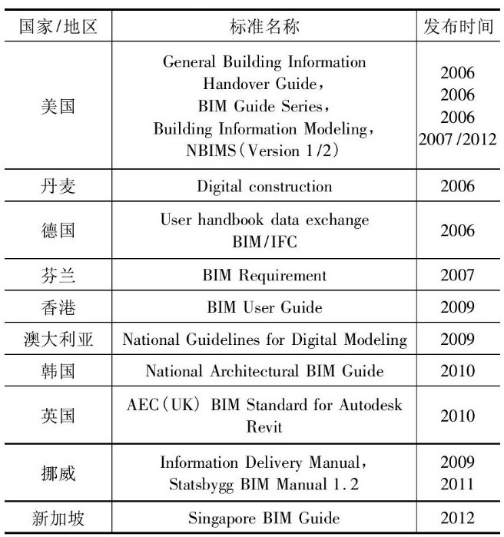表1-1 各国BIM规范及发布年份

对关于BIM在中国的应用与发展的问题上，我国也做了一些初步的研究工作。2007年，中国建筑标准设计研究院非等效采用了国际上的IFC标准提出了JG/T198-2007标准[7]，该标准规定了建筑对象数字化定义的一般要求，包括资源层、核心层及交互层，适用于建筑物生命周期中各个阶段内以及各个阶段之间的信息交换和共享。2008年，由中国建筑科学研究院、中国标准化研究院等单位共同起草了工业基础类平台规范（国家指导性技术文件）[8]。清华大学软件学院[9]参考NBMS规范结合调研提出了CBIMS(Chinese Building Information Modeling Standard)中国BIM规范的框架，从BIM平台软件开发、BIM数字化资源的建立与BIM应用环境的改善三个方面入手提出标准制定意见。

在国内外官方机构制定标准的同时，国内外学者们也在BIM应用上做了不少努力。

何关培等[10]提出了BIM技术应该是一项以BIM软件为核心，多种专业软件为辅的多学科交叉技术，其能涉及到几何造型、可持续规划、结构与机电分析、可视化、模型检查等多层面。张建平等[11, 12]等提出了一套基于BIM三维模型的4D施工动态管理与成本实时监控方案，在BIM所建立的3D模型的基础上整合入时间的概念，其后张建平的研究从4D动态管理深入到面向建筑全生命周期的集成BIM建模技术研究技术，提出了BIM构建框架以及BIM基本结构、建模流程、应用架构和建模关键技术研究。常春光[13]总结考虑时间在内的4D设计后，提到了基于BIM的5D动态成本控制，为4D设计加上了成本维度，从而更能优化工期、资源配置、实时调整资源。曾凝霜[14]提出了基于BIM的智慧工地管理理念，包含开放VR/AR施工精度字系统、动态施工工序子系统和基于实体施工进度子系统三个部分，从可视化、动态化和实时化三个方面将BIM技术智慧化。张云翼[15]认为对于建设项目而言，云、大数据、物联网技术与BIM技术缺一不可，只有将这些技术集成在一起才能共同发挥各自的价值。将BIM与当今先进的算法、数据理念结合起来以更深层次的丰富BIM技术的内涵以及推动BIM技术在工程全生命周期的应用和发展。薛梅[16]在对建设工程全生命周期应用的CAD/GIS/BIM在线集成框架上做了一些研究，为在大范围的三维地理场景中CAD/BIM的集成、智慧平台的搭建提供了可靠的解决方案。王同军[17]将BIM技术带到铁路工程中，基于BIM提出了铁路工程建设管理总体框架，整合了业务应用体系、协同管理体系、技术支撑体系、标准规范体系和管控保障体系五大体系给出了一套完整的铁路工程建设解决方案。Guillen[18]将BIM技术应用在资产管理方面，在BIM为FM(Facilities Management)提供技术支持上做了一些努力。魏林春[19]基于盾构隧道施工的信息类型，开发了B/S架构的盾构施工信息管理系统。Farzaneh Rezaei[20]将BIM与LCA(Life Cycle Assessment)结合，通过BIM数据来支持工程全生命周期评估，从而确定工程的最优方案。徐晓磊[21]等利用BIM技术分析了建设工程的柔性管理模式新方案，文中提到利用BIM技术能实现计划职能的柔化、组织职能的柔化、领导职能的柔化和控制职能柔化。

### 1.2.2 基于BIM的信息化系统、平台研究

基础的BIM技术在解决某类型或者单一板块的问题时作用非常可观，但对于整个生命周期较长、系统复杂度较高的工程来说，其所能解决的问题就非常有限。因此，基于BIM的信息化系统、平台的开发成了BIM技术普及后的一大新需求，只有开发出功能强大、通用性好的信息化系统，才能将BIM模型、数据的运用提升到新的高度。

罗军刚[22]等就水信息应用中碰到的问题提出以平台为核心的信息化应用模式从而创建协同工作环境打破工作地点限制，通过提供和服务实现异地实时协同决策。张建平[23]等在上海国际金融中心项目上提出开发“基于BIM的上海国际金融中心项目综合管理系统”，通过创建和管理项目各阶段各专业的BIM模型，实现了项目从设计到施工的全方位BIM应用。王耀武[24]等基于智慧建设理论提出了面向建设项目全生命周期的信息化管理平台的开发要求，并也给出了开发框架。赵文武[25]等基于BIM技术开发了一套铁路信号设备数据管理平台。侯学良[26]等在EPC项目项目管理上提出了基于战略联盟的电力工程EPC项目信息化管理平台的建设理论，从平台技术支撑到具体的平台构建都给出了较为明确的解决方案。林佳瑞[27]等通过分析企业信息化现状于问题，进而总结了企业对BIM平台的基本功能需求，并以此为指导提出了企业BIM平台的构建框架与结构，同时还给出了数据存储策略。毕天平[28]等针对建筑项目信息化中的数据交互需求，开发了基于BIM与3DGIS的城建信息化平台。

### 1.2.3 数字孪生研究

数字孪生是新一代信息技术与制造业的融合产物，为了借着新一代信息技术的支撑，世界各国纷纷出台了各自先进制造的发展战略进而实现智能建造[29]。在“制造强国”、“网络强国”大战略背景下，我国也先后出台了“中国制造2025”和“互联网+”等制造业国家发展实施战略。党的十九大报告也明确提出“加快建设制造强国，加快发展先进制造业，推动户联网、大数据、人工智能和实体经济深入融合”，其核心就是促进现在信息技术与制造业深度融合，大力发展智慧建造。因此，如何实现制造物理世界与信息世界的交互与共融，是当前国内外实践智能制造里面和目标所共同面临的核心瓶颈之一,而数字孪生作为一种充分利用模型、数据、智能并集成的多学科技术，其面向项目的全生命周期，发挥连接物理世界和信息世界的桥梁和纽带作用，可以提供更加实时、高效、智能的服务[30]。陶飞[31, 32]等探索数字孪生驱动的14类应用的初步概念，从产品本生、生产车间、生产质量与维护等多方面为数字孪生技术的应用提供了参考。同时还提出了数字孪生五维模型概念，如式(1)：

$M_{DT}=（PE,VE,Ss,DD,CN）$ (1)

式中：MDT表示参考架构，PE表示物理实体，VE表示虚拟实体，Ss表示服务，DD表示孪生数据，CN表示各组成部分的连接。秦晓珠[33]将数字孪生与物质文化遗产数字化结合，提出了物质文化遗产的数字孪生思路。周瑜[34]指出智慧城市目前的局限性后提到数字孪生城市的构建逻辑作为智慧城市的升级方案。李伯虎[35]等提出云制造3.0的概念，推进打造“万物互联、智能引领、数据驱动、共享服务、跨界融合、万众创新”的新业态。Shmuel[36]等就信息物理系统的迅速发展陈述了信息与物理融合的利与害，并提供了解决思路。周二专[37]等在电网在线分析孪生平台上做了一些探索，该平台已经部署并在线示范运行。葛世荣[38]等首次定义了数字孪生智能采集工作面概念，为煤矿井下智能化采煤提供了新思路。王时龙[39]等提出了基于层次化数字孪生的工业互联网制造新范式——雾制造的概念，指出了雾制造比云制造更适合工业制造。韩冬辰[40]等提出建筑数字孪生体BDT(Building Digital Twin)的概念，研究了从BIM到BDT的转变理念，向制造业学习数字孪生，构建适用于建筑业的数字孪生理念。

### 1.2.4 Unity For AEC的研究

Unity对于整个建筑、工程和施工行业的设计师、工程师和开拓者来说是一个优质的打造可视化产品及构建交互式的虚拟体验和实时3D的平台。全球顶级的50家AEC公司中，已经有超过一半的公司正在使用Unity技术。工业巨头ABB使用Unity打造了一个增强型实地流程辅助系统；宝马BMW使用Unity实现实施光线追踪汽车设计可视化；宜家IKEA Place利用Unity允许用户购买家具之前查看实际效果。

王履华[41]等基于Unity平台在数字矿山虚拟现实的研究上作了一些努力，建立出了基本的三维漫游及数据交互的框架。贺致芬[42]等将传感器数据与Unity结合提出了一体化煤矿安全检测系统的解决方案。彭亮[43]等基于百度地图SDK (Software Development Kit)和Unity设计了一套基于真三维模型的室内定位系统，促进现实与虚拟模型互通。杨明晟[44]等利用Unity提供的实时渲染及动画技术探索了基于Unity 3D的岩心钻机模拟操作系统设计与实现。钟登华[45]等在Unity平台上建立了沥青混凝土心墙堆石坝施工仿真与可视化系统，实现了沥青混凝土心墙堆石坝施工进度的远程分析及实时控制。

据推测，在2020年已有十亿人能用自己的设备体验AR(Augmented Reality)，全世界有60%的VR(Virtual Reality)与AR内容都是基于Unity所创造的。AR技术能提供良好的人机交互体验，目前在生活娱乐、教学培训、工程项目展示等方面上，AR均有广泛的应用。李钰[46]等提出了基于BIM和VR/AR技术的地铁施工信息化安全管理体系，给出了BIM与VR/AR结合的框架。邱贵聪[47]等提出一套将BIM应用到Unity的可行方案并利用AR插件来进行交互。Michael[48]等指出VR/AR可帮助德国在人工和物价上涨的当代仍在全球制造业内保持强有力的竞争力。凌冠华[49]等提出可以将VR和AR技术应用于战场环境模拟和高危实验教学模拟以提高医学教育深度。

## 1.3研究内容及方法

本文的工作主要以BIM技术为基础，以水电站厂房数字孪生需求方向，借鉴当今主流游戏开发模式来探索水电站厂房数字孪生平台架构方案。方案主要包括水电站厂房设计期、施工期、运营期的可视化、信息化和交互等功能。涉及到的技术软件主要有Revit、3DsMax、Unity等，涉及到的技术流程主要有建模、场景搭建、脚本编写、数据库搭建和程序发布等。本文的研究内容及方法如图1-1所示：

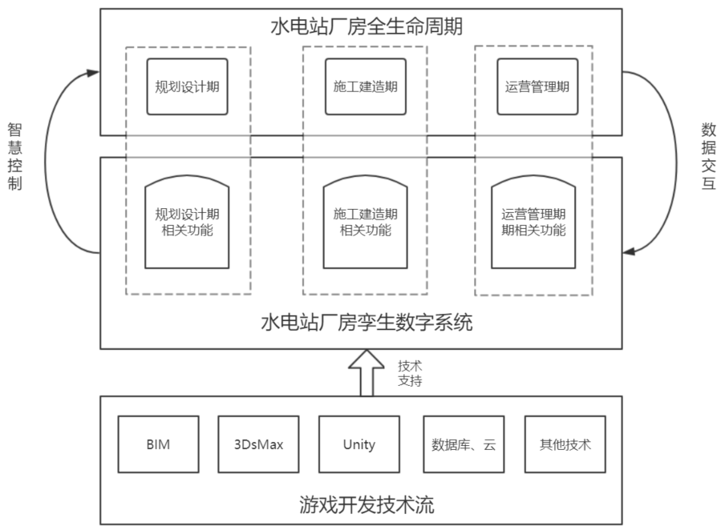

图1-1 研究内容及方法

根据上文所述的研究内容及方法，本文主要的研究内容和思路如下：

1.基于当前水电站信息化现状，结合数字孪生概念，确定水电站厂房数字孪生系统的功能框架，框架应覆盖水电站厂房全生命周期内的各种资产，孪生的内容主要包括模型与相关数据以及两者的结合交互性。

2.根据数字孪生系统功能框架，结合当前主流游戏开放技术流，探索水电站厂房数字孪生系统开发技术流程。主要涉及到模型的构建、数据接口的管理、人机交互功能的集成和系统的开发。

3.根据确定的水电站厂房数字孪生系统框架，按照开发技术流程，以巴拉水电站地下厂房及紧水滩水电站消防厂房为案例，展示论文所研究的数字孪生系统的效果。

# 第二章 水电站厂房数字孪生及功能框架

## 2.1 水电站信息化及数字孪生

随着智慧水利设计的理念普及和应用推广，水利行业未来发展道路已经越来越明确。智慧水利作为智慧城市的一部分，其对国民日常生活、国家安稳运转有着非凡的意义，信息技术与工程的深度融合是水利工程建设发展的重要方向。水电站信息化又作为大型智慧水利工程的内核，其进程的推进刻不容缓。水电站信息化的有效落实有助于改善水电站生产方式、促进水电站生产力的提升。在锦屏一级水电站的规划建设[50]中，信息化对水电站的安全检测自动化进程的推进、相关文档的智能高效管理有着决定性的作用。在水电站施工管理中[51]，信息的多维度扩展、实时信息的快速分发及共享、处理相应速度的提升和数据的实时动态处理在信息化的支撑下，都呈现了富有活力的全新面貌。

数字孪生是当今信息技术与工业深度融合后应运而生的一种仿真过程，它是一项人类世界、自然世界与数字世界之间的联合技术，如图2-1，其充分利用物理仿真的模型、传感器实时更新的数据、历史数据等，交叉多学科、多物理量、多尺度、多概率于一生。数字孪生思想最早源于UMich(The University of Michigan)的Michael Grieves的“信息镜像模型”理论，随后进一步发展成为“数字孪生”(Digital Twin)术语，是一种高纬度多层次的仿真概念。进入21世纪后，Cyber-Physical System(CPS)——信息-物理系统成为了先进制造业的核心技术理念支撑，该技术以物理信息交融为内核，无疑不是数字孪生大思想催生的制造业新解决方案。

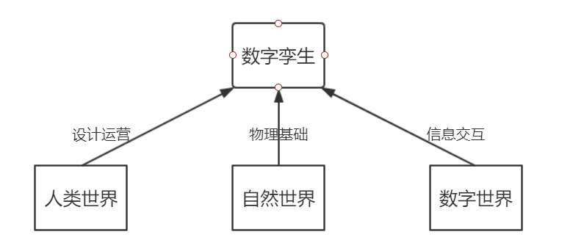

图2-1 数字孪生组成

在工程建设行业中，BIM作为目前主流数字化技术，其为工程建设行业带来了巨大的变革。而工程建设业的数字孪生研究恰好可以将BIM技术作为跳板，结合工程建设需求及先进信息技术，对行业自身带来更先进的发展思路。工业数字孪生的大体框架如下图2-2：

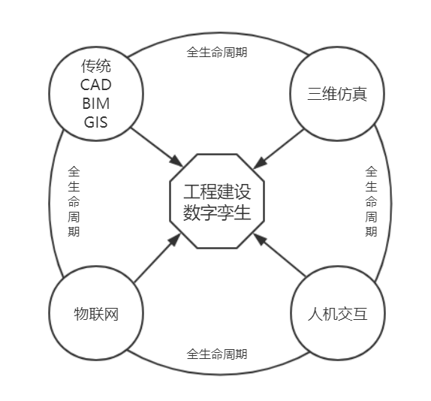

图2-2 工程建设数字孪生框架

## 2.2 水电站厂房数字孪生理念

水电工程是我国国民经济中的具有特点的基础性设施之一，其特点在于规模大且布置复杂、投资成本高、工程开发建设周期长、各业多方共同参与建设和对生态影响巨大等。这些特点也导致了工程建设的种种问题[52]：参建多方协同性差、工程信息丢失不连续、模型重复率低，功能板块划分独岛化。

1. 设计数据不直观。水电站厂房规划内布包括规划、结构、通风、电气、消防等各个专业，这些专业互相之间相对独立，而且最后需汇总成总体方案，可视化程度较低的设计方式容易造成不同专业之间的交流障碍。
2. 数据管理困难、信息孤岛化。传统的规划数据分散在参加各方的手中，不同专业的数据缺少成体系的集成管理，这将给工程中对交互要求较高的数据带来采集、分发的困难。各方的信息犹如一座座“孤岛”，彼此之间缺少连通性。不同专业的人员可能在不同的数据版本下工作，从而造成规划方案的错误。
3. 多方管理的协同管理困难。多方管理在传统的方式上需要现场管理人员亲自到现场采集资料并将资料带回各个管理小组展示。这一过程耗时又费力，并且资料还容易丢失从而造成协同管理的困难。
4. 进度显示不够直观。目前主流的BIM-4D的进度显示方式虽较传统的展示方式有明显的进步，但其可视化及搭载信息的能力还是无法满足当前某些工程建设的需求，从而造成了现场安排笨重、容错率低。
5. 材料用量计划的定制耗时大。工程参建各方在预算、审核、交付建筑材料时采用的统计手段不一样，从而导致了材料用量计划计算的重复及缺失，造成了项目的损失。

这些问题主要可归结两类：参建多方不协调和信息利用率低。这两类问题在一定的成都下造成了工程建设生产力低下、各类资源极大浪费，其本质原因皆是因为涉及到工程的自然界、人类社会及信息层三方之间不兼容。因此，把工程的设计、建设和管理集成在一起，构建水电站全生命周期共建平台是推进水电行业生产力发展的重要手段。然而构建水电站全生命周期共建平台的指导思想就是水电站的数字孪生。其核心理念[53]为：①一个系统：数字孪生系统；②两种手段：常规分析和云计算；③三个阶段：规划设计阶段、工程建设阶段、运行管理阶段。数字孪生系统对生产方式的转变如下图2-3：

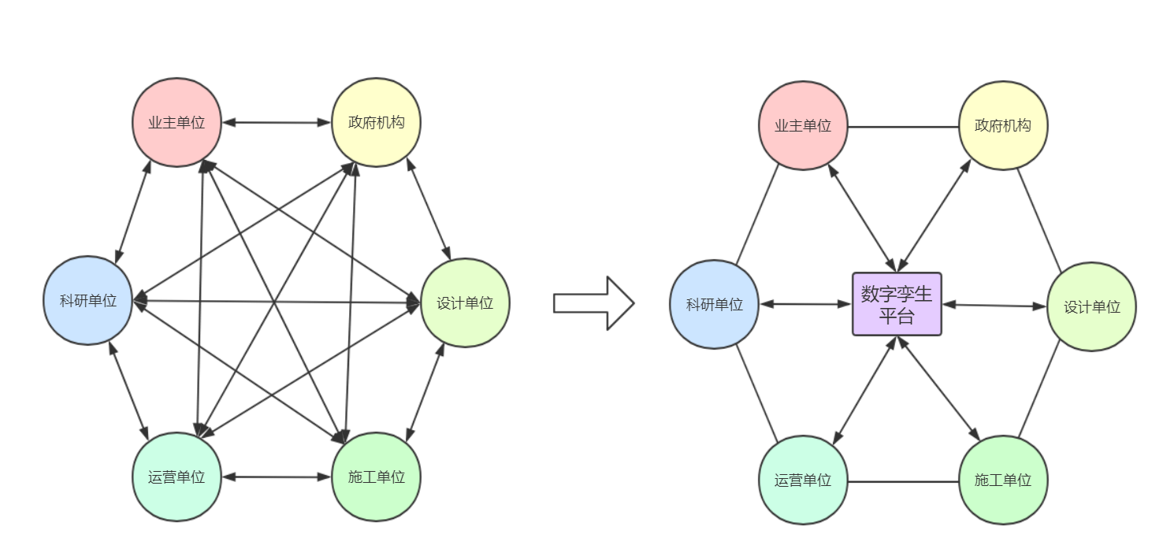

图2-3 点对点信息交流到数字孪生平台共享

数字孪生系统在水电工程中应有如下优点：

1. 增加协调性。水利水电项目管理的特殊性及复杂性，使得相关参建单位彼此之间需实时传递的信息量大，开发适用于水利水电工程的数字孪生系统能让参建多方从多角度来参建工程，增加了各单位及工程各板块的协调性。
2. 降低项目成本。工程造价的全过程管理一直受限于工程量持续变更而难以实现准确估算，其原因就是施工设计不够深化，面向全生命周期的数字孪生系统能够有效地控制工程在各阶段出现的问题和错误，以避免工程中出现的不必要的浪费。
3. 提升管理的有效性。数字孪生系统能高效的支撑建筑工程档案管理的全过程，首先从BIM自带的工程建筑信息，再到接入数据库的进度信息、设备监控信息，这全过程的信息保留手段能支持工程顺利的完建及运营。
4. 有利于水利工程的可持续发展。随着当今环境评价的门槛日趋增高，参建多方可通过数字孪生系统来对工程生命周期进行管理以及节能情况做出预判。
5. 有利于工程知识的共享学习。水利工程的所有模型、数据都集成在数字孪生系统上，其能使参建各方冲破专业的局限性，在自身的工作范围内能在很大的范围内了解其他专业的需求及工作规则。这也是数字孪生技术在多方协同的层面上带来的好处。

水电站厂房的是水电站工程的主要组成部分之一，本文以水电站厂房数字孪生为研究对象，确定其孪生框架并给出高效可行的解决方案。

## 2.3 水电站厂房数字孪生系统的框架及功能

### 2.3.1 系统框架的确定

以工程本身建设管理需求及水利水电工程建设规律为出发点，借助BIM技术、物联网技术、云存储技术、实时渲染技术、人机交互技术及行业本身专业技术等，开发以智慧建造、智能管理为中心，以物理模型+实时数据为核心的全生命周期集成交互系统。选用当今主流的三维数字建模技术与数据库服务，关联工程规划、设计、建设、管理过程中的数据信息，通过多维度信息模型可以得到全生命周期内相关的数据资料，实现各阶段中物理工程对虚拟空间的实时映射，为工程整体管理、多方工作提供全面、可靠、可视化的信息。

根据目前主流交互平台的系统框架，再结合当前主流游戏开发思想，交互系统分为两侧四层，两侧为数据侧及功能侧，四层为数据采集层、数据访问层

功能逻辑层及用户交互界面层。

① 两侧

1.数据侧。主要负责提供水电站厂房数字孪生系统中的数据服务，包含数据采集层及数据访问层。覆盖水电站厂房工程全生命的主要数据，并提供相应的读写接口及维护手段。

2.功能侧。主要负责水电站数字孪生系统中的内部逻辑支撑及支持多方用户与孪生系统的交互，包含功能逻辑层及用户交互界面层。基于实时跟新的数据、模型，将工程相关信息以可交互的形式分发到参建多方的手中。

② 四层

1.数据采集层。建立数据采集及传输功能以实现系统对物理世界的信息收集工作。数据采集的方式主要分为物联网数据自动采集和人工数据维护两种：对于连接互联网的设备，其实时运转数据可以通过自动化采集手段录入至数据库；对于进度数据的更新及一些无法自动化采集的数据，通过人工来进行数据的维护。

2.数据访问层。数据采集后存储在数据库中，构建数据库接口以支持数字孪生交互系统对数据的访问。访问权限应该包含读与写，允许交互系统多方用户获取数据的同时，也能对数据进行维护。

3.功能逻辑层。该层是整个系统的核心，整合数据库端的数据，按照孪生系统的实际需求来编写程序从而实现相应功能，同时将各功能与用户交互界面层联通。

4.用户交互界面层。创建简单友好的用户UI界面，让用户能快速、方便、高效的与系统完成交互。

具体框架如下图2-4：

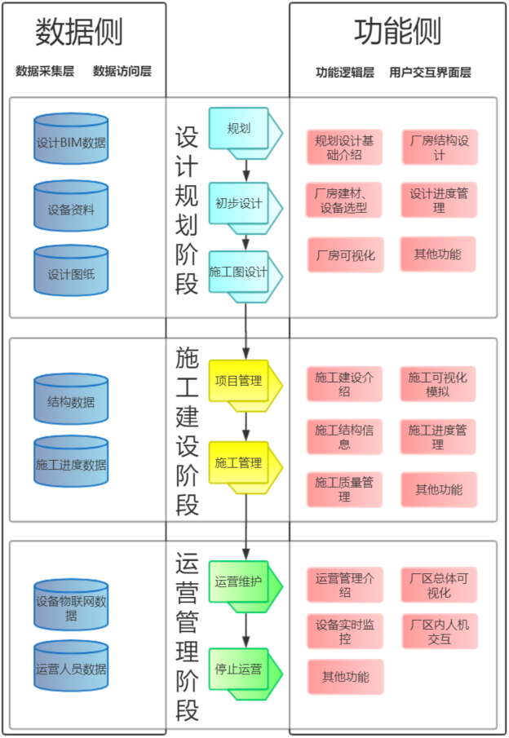

图2-4 数字孪生系统框架

本文所研究的数字孪生交互系统的特色在于可视化程度高，无论是数据的可视化还是工程整体的可视化都有着较好的表现效果，同时工程的信息、仿真模型利用率都较高。

### 2.3.2 系统功能的确定

如上述框架所示，本研究选取水电站厂房全生命周期各阶段中的一些主要的功能为研究对象。

1. 设计规划期-规划设计基础介绍。载入工程背景、工程概况、工程规划、环境评价、设计队伍各方责任分工、合同管理资料。从而做到让参建各方充分了解该工程、明确各方分工及职责及进度规划安排，该功能可促进设计各方明确自身任务、大局上同归统筹，促进多方互通、提高整体协调程度。
2. 设计规划期-厂房结构设计。整合BIM模型与各相关设计图纸与一体，以可交互的形式展现结构设计的额内容。
3. 设计规划期-厂房建材、设备选型。厂房内建筑材料的选择方案、各材料的信息及物理外形以可视化的形式表现出来；构建设备三维模型，开发炸开、组装动画等相关功能实现设备选型的可视化。
4. 设计规划期-设计进度管理。多方按原定分工设计，系统收集设计进度信息集成与孪生系统中，可视化、透明化设计进度。
5. 设计规划期-厂房可视化。基于当前先进的实时渲染引擎，将处理后的BIM模型导入引擎内，允许用户在工程规划期时就可以一览工程建成后的场景。
6. 施工建设期-施工建设介绍。该功能同功能1，主要包含一系列与施工建设有关的介绍功能，促进施工建设阶段的多方互通、多层次互融。
7. 施工建设期-施工可视化模拟。基于经过处理后的BIM模型，根据工程实际分期及施工工序在虚拟系统中模拟施工动画、实现施工可视化。
8. 施工建设期-施工结构信息。工程设计的结构分析报告书一般都以文档的形式给出，平台利用可视化及信息集成技术，将结构计算分析图及分析文字集成与三维模型中，实现施工结构信息的可视化。
9. 施工建设期-施工进度管理。与功能4相似，施工进程、工期进展相关数据经过采集后皆可在系统内展示。
10. 施工建设期-施工质量管理。工程中的重要部位经专项检测后，孪生系统可显示其数据及相应的动画效果，通过平台可做到施工质量成果的实时跟进。
11. 运营管理期-运营管理介绍。同功能1、6，主要对运营管理阶段的背景信息进行数据的交互。
12. 运营管理期-厂区总体可视化。将建成的厂房进心三维模拟展示，为用户提供，进行剖切、炸开、透明化等查看功能，让正在运营的工程架构一目了然。
13. 运营管理期-设备实时监控。通过设备物联网技术，将设备实时运转信息录入数据库，孪生系统再实时通过数据库接口获取数据后，将水电站内各设备运转状态显示在三维模型及各类看板上。同时，通过功能逻辑层内的算法对数据进行筛选、检查处理，对于数据异常的设备会将其在三维视图中着重显示。
14. 运营管理期-厂区内人机交互。将目前主流的AR人机交互技术应用于孪生系统内，可指导厂区内设备检修工作、监控设备数据将信息与可视化的融合提升的一个新的高度。具体功能应用见3.4.3节。

水电站厂房数字孪生系统的各功能的实现都是以模型和相关数据为前提的，因此模型的数字孪生及数据的数字孪生是开发孪生系统的必要研究对象。

## 2.4 水电站厂房模型的数字孪生

数字孪生作为实体在虚拟空间中的映射，三维数字模型在这映射中不可或缺。表达正确、层次分明、能满足相关需求的模型对数字孪生系统整体效果至关重要，因此模型的数字孪生是数字孪生系统开发工作中必须要研究的内容。

模型的数字孪生在论文中分为两个部分：BIM模型的数字孪生及厂区电气设备模型的数字孪生。

### 2.4.1 BIM模型的数字孪生

BIM模型从始至终就扮演着一种承载着建筑信息的三维模型角色，同样BIM模型也是整个数字孪生系统的数据载体，数字孪生系统内大部分信息都是通过与BIM模型进行整合后以可交互的形式分发至工程各方用户手中的。

原生BIM模型在设计阶段就应该建立起来，且模型应该具有一定程度的细节。基于原生的BIM模型按照全生命周期各仿真模拟功能来进一步的处理成有各自特点的BIM模型。应用基于原生BIM模型的开发技术流有利于提高模型的利用率从而提高设计效率、缩短设计周期。

1. 原生模型。原生模型经过简单的格式转换后可以满足最初的厂房结构设计需求，及2.3.2节中的功能2，利用原生模型再整合相关的设计图纸可以支持各方在设计阶段对工程整体有初步的了解。
2. 用于实时渲染的模型。实时渲染对模型的顶点数及材质有着特殊的需求，因此利用原生的BIM模型对其网格进行简化、材质进行划分后，即可得到用于实时渲染的BIM模型。
3. 用于模拟施工工序的模型。该模型用来支持2.3.2节中的功能7、8、9，要实现施工的仿真就应该按照工程分期对原生BIM模型进行分块处理，方面后面可视化效果的展现。
4. 用于厂区总体监控的模型。该模型用来支持2.3.2节中的功能11，高效厂区总体监控要求模型层次分明、主次有序。针对此功能，将原生BIM模型中不重要的细节去除、同时将一些关键部位的构造细节化以更好的提供用于监控的BIM模型。

原生BIM模型处理路线如图2-5：

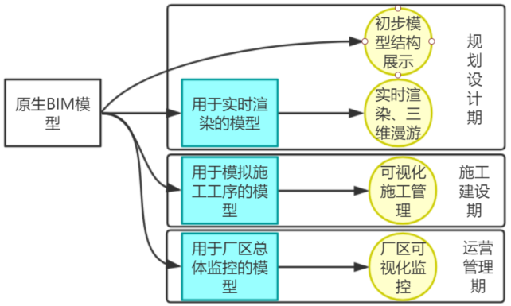

图2-5 BIM原生模型处理路线

### 2.4.2 电气设备模型的数字孪生

水电站厂房的任务就是高质高量的生产电力，电器设备的数字孪生对整个厂区的电力生产方式、生产水平有着重大的影响。与BIM模型的孪生一样，电器模型的孪生构建思路应当从实际功能的需求出发，再结合当前先进的建模技术，建立出一系列细节丰富、可交互潜力高的孪生模型。

按照论文中孪生系统框架及功能，电气设备的模型数字孪生应当满足以下要求：

1. 外观符合现实物理模型。在设备选型、实时渲染等功能中，外观真实的模型有利于准确的与相信设备信息融合，提高选型效率、渲染质量从而强化交互系统交互体验感。
2. 电器设备内组成、零件层次分明。设备选型、设备维修时，分块良好的模型可以支持自定义拆分、模型炸开的功能实现，不仅更能使用户了解设备构造，还可以更好的用于设备的维修教程的制作、设备的人机交互功能的开发。同时，模型的分块使模型整体承载信息的模式进步到模型零件模型各自承载信息的模式，更能促进模型与数据的可视化结合、提高信息的分发效率。

## 2.5 水电站厂房数据的数字孪生

水电站厂房工程的复杂性决定了其相关数据信息呈现多维度的复杂化，信息分散于主体维度、空间维度、时间维度等。然而低效率的信息管理及分发导致了信息块成为一个个“孤岛”，不同维度的信息难以组成成体，信息丢失、断层、不连续的现象严重，难以集成与协同。

数据的数字孪生为工程全生命周期多方数据的管理带来的新的解决方案，其核心是以数字化的形式创建信息、管理信息、共享信息。数据的数字孪生作为论文研究的数字孪生系统的支柱，其包含着工程所有主干信息，以优质的连续性、便利的共享性、全面的准确性为特点提供全生命周期的数据流服务。以数字孪生的模式管理数据带来的变化示意图如图2-6.

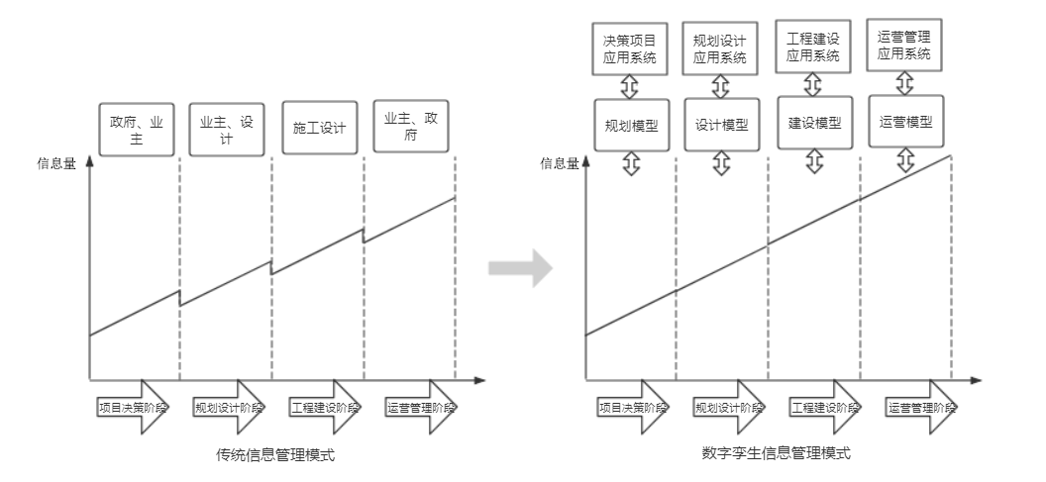

图2-6 数字孪生信息管理模式带来的转变

数据的数字孪生分为三部分：工程基础信息的数字孪生、进度信息的数字孪生、厂区监控信息的数字孪生。数据的数字孪生结构如图2-7。

### 2.5.1工程基础信息的数字孪生

工程基础信息指的是经过统一协定后确定的工程的客观信息，其伴随着工程的规划结束后就应当有初步完整的数据框架，同时随着工程的设计及施工等进程发展，基础信息也可进行相应的完善。其作用主要在于提供工程背景资料、工程概况、环境评估、工程预算、多方责任及工作的分配、招投标合同管理、设备选购等的信息流服务。

工程基础信息的数字孪生主要侧重于可读方面，其包含的信息可促进各方对工程各方面有整体的了解，从工程一开始就使参建各方就有一定程度的胡通互融。基础信息的采集、录入方式主要为人工采集、录入，信息的改动较少，对交互的要求不高。

### 2.5.2进度信息的数字孪生

进度信息主要囊括规划设计阶段中的设计进度信息、施工建设阶段中的施工进度信息及运营管理管理阶段的一些进度信息。进度信息随着工程进度的推进而实时更新，随着工程的完成而停止更新并保留最终数据及修改内容。其内容主要为在工程进度推进的过程中各方最新的工作成果信息以及目标规划信息。进度信息的功能在于能集成参建各方的进度现状，并在数字孪生系统中同步展示。此类信息的实时更新共享可以让多方清楚合作伙伴的工作状况及自身工作在建设进程中的定位，可促进工提高质量、项目按期完成、突发问题及时发现及同归统筹等。

工程进度信息的数字孪生在读写方面都要求有较高的交互性，信息的采集及录入以人工采集、录入的方式为主。在写方面，工程参建各方需及时整理自身工作进度信息、确定未来规划及完成信息的实时更新；在读方面，数字孪生系统应实时通过数据接口将各方进度数据整合并展示在系统平台上，同时系统也可开发自动监控进度信息数据的功能，对目前现阶段各方进度进行综合比较评估，自动生成当前综合进度报告。

### 2.5.3厂区监控信息的数字孪生

厂区监控信息主要为在运营管理期内各设备的运转信息。监控信息随着厂区开始运营而开始记录，随厂区的停运而停止记录。此类信息集成了整个厂区的设备当前及历史状态信息，从而方便管理人员对整个厂区运作有更好的整体把控。

监控信息的数字孪生在读写方面也都要求较高的交互性，信息的采集及录入以设备物联网传感器录入的手段为主、人工手动维护为辅的方式。在写方面，厂区应引用当前先进的物联网技术，将厂区内主要电气设备接入互联网从而提供实时高质量的交互信息；在读方面，孪生系统可集成设备通过物联网录入的信息，并实时展示在系统的相关交互面板上，同时系统也可结合当今深度学习、云计算等算法，可提供监控数据智慧处理、监控设备智能检测的功能。

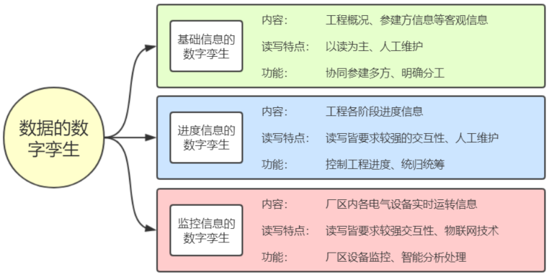

图2-7 数据的数字孪生结构

# 第三章 水电站厂房数字孪生技术流选定

## 3.1 孪生系统开发平台

### 3.1.1 开发平台的选定

根据论文中数字孪生的框架及功能可知本研究中的数字孪生系统的三维可视化要求较高、交互功能要求较为丰富。因此选用C-S架构来开发数字孪生系统，选用当前主流游戏物理引擎Unity作为水电站厂房数字孪生系统的开发平台。

交互性在当今建筑工程建设业(AEC)设计中是提高产业核心竞争力的关键，其能支持广大从业人员在项目建成之前就对项目的成果有一定程度的预见。而Unity引擎能在AEC实时动态可视化与交互功能的需求之下提供一系列强大的工具。根据Forrester Consulting代表Unity进行的委托研究，当代已有19%的AEC及制造公司已经采用了实时3D技术来提高自身生产力、改变传统的生产方式；几乎所有(97%)未采用该技术的公司都认为实时3D技术能改善或革新其行业的工作流程。从工程的设计到施工再到管理，AEC行业在整个生命周期中都能运用到实时3D技术，这也是该行业的发展前景。

### 3.1.2 Unity介绍、功能及其优势

一、Unity介绍

Unity是实时3D互动内容创作和运营平台[54]。其支持着包括游戏开发、美术设计、建筑设计、汽车设计、影视制作在内的多行业所有创作者将创意变成现实。在创作、运营和转变任何实时交互的2D和3D内容技术层面上，Unity平台能提供一整套完善的软件解决方案，同时其还支持多平台的发布，包括PC、手机、Pad、AR设备等。

除了引擎支持在多端设备上灵活发布及一些其它的创作工具外，Unity还提供运营服务来帮助开发创作者。这些解决方案包括：Unity云一站式联网服务、Unity内容分发平台、Unity Assets资源商店、Unity云构建等。Unity在全球各地都设有办公室，创作者分布在全球190个国家和地区。

作为目前主流的游戏平台，Unity的业务覆盖面并不只限于游戏行业，在瞄准当今各行业对实时3D技术日益增长的需求后，提出了Unity For All的产品运营理念，Unity将致力于为各行各业中的实时3D需求提供技术支持及解决方案。其中主要包括AEC(Architecture Engineering Construction)、ATM(Automobile Transport Manufacture)、Education等领域。

本论文主要着眼于Unity在AEC中的应用。对于整个AEC行业的从业人员来说，Unity是通用的用于打造可视化项目以及创造沉浸交互式体验的实时3D平台。同时Unity可支持多种接口，方便开发者集成多领域的计算机技术来开发自己的项目。

二、Unity功能[55]

1. 物理引擎。Unity能帮助设计师们在项目中模拟物理环境，其能正确地模拟物件受各种力过后的反应。通过一些简单的参数设定，开发人员就能让各物件拥有真实的受力特性。另外在添加了一些控制物理内容的脚本之后，汽车的运动、机器的运作甚至布料的折叠模拟都可以轻松实现。模拟内容主要可分为2D物理模拟和3D物理模拟。其中本文用到的3D物理模拟的内容又具体包括刚体、一般碰撞体、铰链、人物角色、连续碰撞检测、物理调试可视化等。物理模拟示意如图3-1：

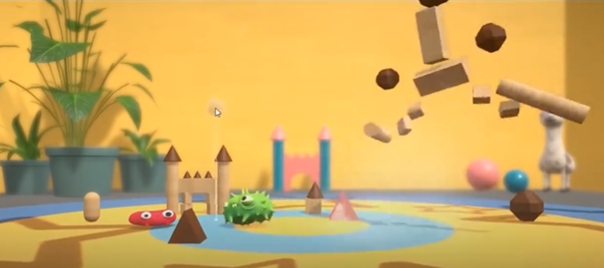

3-1 物理模拟示意图(图片来源于网络)

1. 图形学功能。Unity作为强大的实时渲染的3D平台，其图形学功能是整个平台的核心。其包含的板块如下：
   1. 灯光。Unity所能提供的灯光类型有：点光源、聚光灯、平行光源、区域光源。这些光源都能根据自身投射情况及场景布置产生有丰富细节的外观表现及阴影，并且灯光渲染模式可以分为实时渲染和烘焙渲染，为不同需求的实时3D项目提供了多种选择。各类型灯光效果如图3-2.

|  |  |  |
| --- | --- | --- |
| 点光源 | 聚光灯 | 平行光 |

图3-2 Unity各类型灯光

* 1. 摄像机。就如电影中用来为观众们记录故事的摄像机一样，Unity里摄像机也为用户们记录着虚拟世界的故事。Unity里也支持多个摄像机同时运作，同时摄像机也可以和动画、后期特效结合起来从而达到更好的表现效果。摄像机分为两类：透视投影摄像机及正交投影摄像机，他们被用于不同的视觉表现。
  2. 材质及着色器。Unity里的渲染是基于材质和着色器来实现的，材质与着色器之间有着密不可分的联系。

材质决定着物体表面将如何被渲染，包括纹理贴图以及其有关的控制参数；着色器指的是整合入数学逻辑、几何关系、光照信息、材质设定等内容的用来处理与显示屏幕每一个像素的脚本。

一般来讲一个材质对应着一个着色器，着色器的一些参数可通过材质来修改。Unity针对通用的渲染需求，向开发者们提供了标准的着色器及材质，同时Unity也支持开发者自定义着色器来达到自己想要的渲染效果。

* 1. 地形引擎。Unity的地形系统支持开发者创建大面积的地形风景，并对大面积地形提供了相应的渲染解决方案。地形引擎应用案例如图3-3.

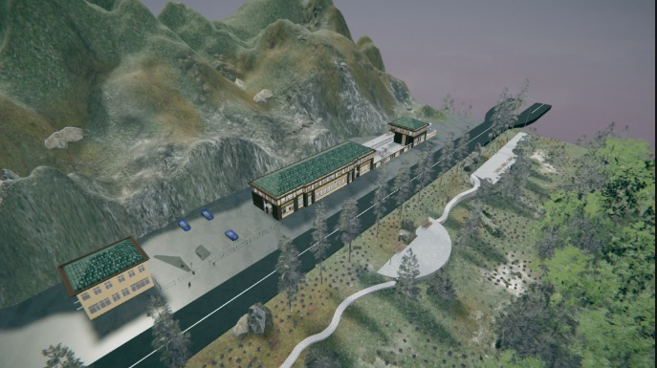

图3-3 地形引擎案例

* 1. 粒子系统。在3D游戏中，多数物件都是由网格模型所构建的，网格模型是一个刻画具有一定形状的实体模型的理想方法。然而在平台开发过程中，流体及一些没有固定形状的单位很难用网格来表示，因此Unity为开发者提供了粒子系统，该系统可以模拟液体、烟雾、火焰等视觉特效。如图3-4：

|  |  |  |
| --- | --- | --- |
| 火焰 | 水花(来源于网络) | 其他特效 |

图3-4 粒子系统展示

* 1. 程序化网格几何控制。Unity提供用于在应用运行期间修改模型网格的API，可以通过脚本来自定义的改变模型网格。

1. 脚本扩展。脚本是在Unity平台上开发软件流程中必要的一环，就算是最简单的应用程序也需要脚本来获取用户输入的信息及处理一系列的逻辑，在更多的时候，脚本被用来创造视觉效果、控制物体的物理特性甚至是实现一些智能化的算法功能。Unity脚本所兼容的语言是C#，C#的逻辑严谨、用法规范，比较容易使用。Unity基于自身的功能，给出了适用于Unity平台生命周期的C#API，开发者可以根据自己的功能需求来编写相应脚本。
2. 音频、视频、动画
   1. 音频。声音也是信息交互的一部分，Unity提供有一套灵活且强大的音频控制系统：其支持绝大部分的标准音频文件及能精细的营造立体声的效果，同时还有编辑声效、录制音频等功能。
   2. 视频、动画。Unity有着功能多样、细节丰富的动画系统，其功能包括多种模型动画的兼容、自定义动画的制作、人形动画的复用、动画片段的处理、复杂交互动画的处理等。并且Unity官方还提供了Timeline、Cinemachine等插件来提供更快的动画制作解决方案。
3. 用户交互界面。Unity的UI系统能允许开发者快速、清晰的构建用户交互界面。
4. XR扩展。XR是VR(Virtual Reality)、MR(Mixed Reality)、AR(Augmented Reality)三者的总称，Unity为在其所支持平台上进行开发的战略合作伙伴提供了全面的支持，包括深度平台融合、Unity自身引擎的优化、XR技术栈的优化等。目前Unity提供了全新的内置框架插件供XR技术开发者使用，极大的改善了在Unity上开发XR的技术流程。
5. 资源商店。Unity资源商店包含了海量免费或收费的资源，资源的提供人不仅是Unity官方自身，还有广大的开发人员。在商店里，多样的纹理、模型、动画亦或是整个工程项目、平台扩展包都可以为开发者所使用，在商店的帮助下，项目的开发难度和开发周期都会有明显的改观。

三、Unity优势

Unity为AEC行业带来了先进的设计可视化、现场可视化解决方案与营销和销售、安全与培训手段，在此平台上开发AEC的信息化系统有如下优势：

1. 高灵活性。Unity平台具有无与伦比的可扩展性，可通过功能强大的C#脚本系统，全面的API和广泛的文档来适应当前和不断发展的需求。
2. 快速迭代。Unity所拥有的直观的用户界面及工具，能够允许开发者快速地启动工作原型，并且可以节约花在低级编程上的时间。通过实时技术就可实现即时性的修改，使创建和迭代变得更加容易。
3. 无与伦比的平台支持。Unity对25个以上的平台都有很好的支持，可以最大化开发团队的影响力。只需要构建一次内容就可以在各大平台完成部署，包括移动端和XR。
4. 丰富的互动性。Unity所提供的API健全且详细，利用其可访问完整的Unity系统，包括物理模拟、图形渲染和网络通信，从而可以实现丰富的交互模型以及其他系统的集成。
5. 最佳图形性能。Unity中的可编程渲染管线(SRP)可为图形优化提供高效、全面的灵活性。同时对于Unity自带的渲染管线，高清渲染管线(HDRP)可在高性能硬件上提供顶级视觉质量，通用渲染管线(URP)可以在移动设备上仍具有良好的性能。
6. 庞大的资源与目录工具。Unity资源商店能够让开发者访问最大限度上的现成资源和开发工具市场，从而可以快速构建项目。

## 3.2 孪生系统模型构建平台

### 3.2.1 原生BIM模型构建平台选定及介绍

原生BIM模型的构建平台选用目前主流的BIM开发平台Revit。Revit[56, 57]是Autodesk公司一套软件的总称，这一系列软件就是为建筑工程业对BIM的需求所打造的，其可帮助工程的多方参与人员设计、建造和维护质量、效率更高的建筑。

一、功能介绍

1. 创造基于模型的协调性能高、一致且完整的设计。Revit可从概念设计、可视化、分析到制造和施工等面向项目全生命周期上各个层面提高效率和准确性。具体内容包括：可在三维环境中准确的构建模型；自动出图；通过自动化功能处理日常和重复性任务。
2. 支持跨空间、专业的实时协作。Revit提供了面向项目参建各方的工具，从而支持各领域的参与者能在此平台上进行协同。同时Revit还推出了BIM 360 Design解决方案，支持设计、施工团队随时随地的协作处理Revit项目。
3. 功能的无缝扩展性——可视化、分析、实景捕获等。用户不光可以通过Revit平台自身实现简单的交互操作，还能从AEC行业合作伙伴的探索成果中进行扩展。

二、面向领域

Revit面向的领域主要有：建筑设计、结构工程、MEP(Mechanical Electrical Plumbing)工程、施工四大领域。功能覆盖项目文档编制、智能分析、可视化及多领域协同等方面。

### 3.2.2 BIM模型二次处理及电气设备模型构建平台选定

数字孪生系统中的模型一定要被Unity所兼容，故在Revit中构建的原生BIM模型需进行处理后才可作为数字孪生的模型，因此需选择与Revit和Unity兼容性均较好的处理平台。同时，Revit有时无法快速制作一些特制的电气设备模型，因此也需选择一个建模流程先进、快速的平台。综上两点，选择3DsMax作为BIM模型二次处理及电气设备模型构建的平台。

### 3.2.3 3DsMax介绍、功能

一、3DsMax介绍

3DsMax[58]功能在于基于PC系统的建模、三维动画渲染和制作。主要分为三部分：建模及贴图、动画及特效、渲染。

作为Autodesk系列软件中的一员，3DsMax能很好的兼容Revit文件和从Revit导出的Fbx文件，同时3DsMax里制作的模型也能通过一定的方式导入至Revit从而辅助Revit族的制作，故3DsMax是一个非常好的与Revit互通的软件。除此之外，3DsMax也是目前Unity开发技术流程中主要的建模软件。因此用3DsMax作为数字孪生系统开发的模型构建、处理平台是最佳的选择。

二、3DsMax功能

1. 具有深度细节的设计构建工具。软件提供丰富且灵活的工具组来支持设计师们创造有艺术细节的设计。主要包括：构建大规模的虚拟世界；高质量的建筑可视化渲染；先进的细节建模技术；生动、兼容性强的动画系统。
2. 渲染高质量的场景。内置渲染引擎能提供通用且交互体验良好的渲染服务。
3. 更快的技术流程。3DsMax允许用户通过自动化进程来缩短项目开发流程从而为创意留下更多的空间。

## 3.3 孪生系统数据接口平台

孪生系统数据接口平台分为两部分：数据库接口平台及Unity游戏云平台，框架如图3-5。

### 3.3.1 MySQL选定及介绍

数字孪生系统的数据体量大、类别错综复杂，因此需要用到数据库技术来存储。综合目前主流的数据库比较，选用开源关系型数据库MySQL，该数据库系统凭借以下独特的功能而获得全球广泛的青睐[59]：

1. 经济成本低。相较于Microsoft SQL Server, MySQL可降低数据库的总拥有成本超过90%。
2. 使用简单。在不到十分钟的时间内，开发人员就可完成MySQL数据库的安装和配置以开始开发应用。
3. 易于管理。管理MySQL不需要过高的专业技能，一般的系统管理人员或开发人员就可管理。
4. 高性能、可扩展。全球网站流量前十名中有九家选择MySQL为其业务关键型属性系统支持。
5. 高可用性。MySQL数据库提供了丰富的高可用性解决方案，可以提供自动检测故障及恢复技术。

本研究中的数字孪生系统的数据储存服务及读写接口皆由MySQL提供，同时使用NHibernate插件来改进数据的读写功能。

NHibernate是一个面向.NET框架的对象/关系数据库的映射工具，其可把按一定模型构建的对象映射到基于SQL的关系型数据结构中去，提供一个更容易理解的技术流从而开发者不用再编写复杂的SQL语句，而直接使用面向对象的编程思想就可与数据库完成交互。

### 3.3.2 Unity游戏云介绍及功能

2020年6月15日，Unity官方宣布和腾讯云合作推出Unity游戏云，从在线游戏服务、多人联网服务、开发者服务三个层次打造一站式联网游戏开发：

1. 在线游戏服务。包括云端资源分发、用户认证、数据存储、云函数及防沉迷。
2. 多人联网服务。包括服务器托管、玩家匹配、实时语音、网络同步。
3. 开发者服务。包括云构建。

综合本研究的需求，Unity游戏云可以为数字孪生系统提供云端资源分发、用户认证、网络同步等功能，具体分析如下：

一、云端资源分发

数字孪生系统中的模型难免会随着设计方案的改动而改动，设计的频繁改动会导致孪生系统的更新与再发布，而作为C-S架构的系统，因这些改动而改动所耗费的工作量不容小觑。通过Unity游戏云提供的云端资源分发服务，数字孪生系统可以实现模型的联网，用户只用在联网的电脑上运行孪生系统就可以实时的收到联网模型的变更结果而不用重新安装系统客户端。

同时，云端资源分发服务的内容不仅限于模型、图片，整个交互场景都可以在Unity游戏云的技术支撑下进行联网。

二、用户认证

由于数字孪生系统内含有私密的运行数据，故对于系统的接触权限需进行严格的管理，而用户认证服务可以更快的支持该功能的实现。

三、网络同步

孪生系统的构建主旨之一就是促进工程项目参建多方的互融互通，在Unity游戏云的支持下，开发者可快速开发项目的多方联网异地同时评审等功能，进而可深化孪生系统的意义。

综合考虑上述在孪生系统中可以用到的Unity云服务，开发系统有以下优点：

1. 开发便利。云服务的所有功能都可以从Unity编辑器中直接安装使用，其中包括后端逻辑的编写、联网资源包上传等功能。可最大限度地帮助开发人员提升开发体验、节约开发时间。
2. 一站式服务。开发者可以利用一应俱全的联网服务功能，其能提供覆盖开发-上线-运营全生命周期的功能让开发者选择。
3. 专业可靠。Unity依托全球顶级研发能力，为开发者提供专业可靠的解决方案，其高效性、可靠性、稳定性无与伦比。
4. 成本最优。Unity云与腾讯云合作，为开发者提供极具有性价比的计费方案，并且提供免费额度供开发者低成本接入和免费使用。

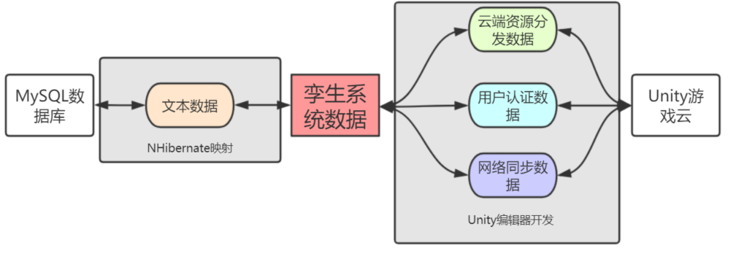

图3-5 数据接口平台框架

## 3.4 孪生系统人机交互插件

### 3.4.1 AR插件的选用

虽然AR人机交互技术近十年才开始风靡全球，但目前市面上已经有多款AR的软件开发工具包能供开发者用来开发VR服务。同时AR技术支持还有专门针对于Unity平台的开发工具包，从而能为Unity开发者带来更好的VR开发体验。由于本孪生系统的人机交互功能需要有较好的三维模型识别能力，因此选用高通推出的Vuforia扩增实境软件开发工具包。

### 3.4.2 Vuforia介绍

Vuforia与其他的AR插件一样，它利用计算机视觉技术实时实别和捕捉平面图像或者三维物体，然后允许开发者通过相机来扫面这些识别出对象，并在相关设备上提供一系列的交互功能。

Vuforia能实别的内容可分为三类[60]。分别为图像追踪、物体追踪、现实环境追踪：

1. 图像追踪。Vuforia能支持色彩辨识度高、层次分明的平面图像，其中图像追踪又可以细分为三类：图像目标实别、多图像目标实别、圆柱体纹理图像实别。前两类顾名思义，圆柱体纹理图像实别指的是Vuforia算法能支持圆柱体侧面及两端面的图像整体实别。示例如图3-6.

|  |  |
| --- | --- |
| Vuforia Image  平面图像追踪 | Vuforia Image  圆柱体纹理图像追踪 |

图3-6 图像识别示意图(图片来源于网络)

1. 物体追踪。对于现实生活中的模型及记录数据符号信息的图形，Vuforia也可以按照特定的手段进行实别。物体追踪也可进一步分为三类：现实物体识别、模型物体识别、VuMark识别：

①现实物体识别。现实物体识别允许开发者扫描并追踪复杂的3D实体，通过官方提供的扫描APP来生成用来模型识别的点云文件，从而能使自己的应用可以识别现实生活中已扫描的实体并完成相关交互内容。

②模型物体识别。在不通过点云文件识别的情况下，Vuforia还支持通过计算机上的有真实细节的三维模型来识别现实生活中的3D物体。通过将仿真模型导入至制定程序后，Vuforia可以为开发者提供模型识别训练的服务，从而给出另一种三维物体的识别方案。

③VuMark识别。VuMark是新生代条形码技术，其在支持自定义的图像外观设计同时，还能让将相关信息融入图像并以此作为一个可追踪的AR目标。其信息搭载能力及高度自定义的外观决定了其强大的竞争力。对于细节丰富的VuMark图案，开发者只需要一次构建，Vumark将会自动生成一系列外观一致、细微细节不同的图片组，从而可以作为平面图像并搭载多种信息支持交互功能的实现。Vuforia为开发者提供了VuMark的制作技术支持以及识别技术支持，开发者可以根据宣传需求制作一系列外观独特的VuMark图形来完成AR人机交互。

三类示意如图3-7：

|  |  |  |
| --- | --- | --- |
| Vuforia Image  现实物体识别 | Vuforia Image  模型物体识别 | Vuforia Image  VuMark条形码 |

图3-7 物体追踪示意图(图片来源于网络)

1. 现实环境类。Vuforia支持周边环境的识别来制造相应的人机交互效果。具体分为区域追踪、和地面追踪。

①区域追踪。Vuforia现在支持深度检测的IOS设备上用过Vuforia Area Creator App能创造小范围的区域追踪目标。开发者只需花费几分钟扫描一个小空间就可以得到该空间的目标追踪数据，并能基于此开发交互功能。图3-8为用到区域追踪的管道流动可视化案例：

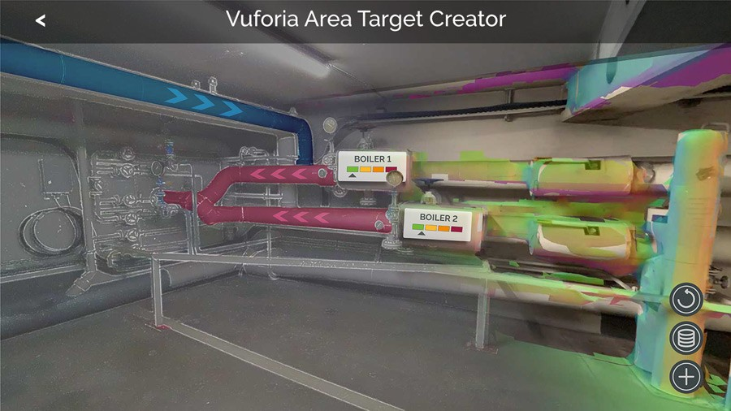

图3-8 区域追踪管道可视化(图片来源于网络)

②地面追踪。该功能可以让虚拟的数字内容被水平放置在周围环境地平面上，例如地板或者水平桌面，同时也支持数字内容悬空的放置。案例如图3-9，

单人沙发为虚拟资产被放置在地板上：

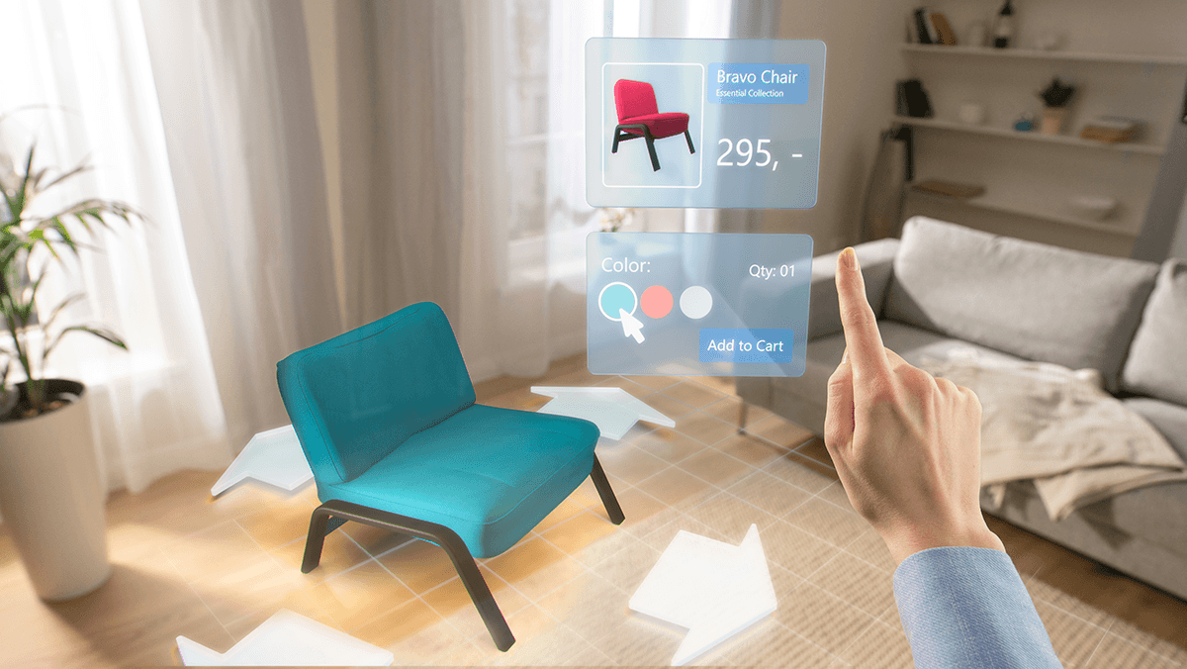

图3-9 地表面追踪(图片来源于网络)

### 3.4.3 Vuforia在水电站厂房数字孪生系统中的应用前景

综上介绍，Vuforia再孪生系统中的应用可分为以下三块：

1. 平面图片追踪——厂房介绍功能。通过将拍摄好的照片导入至Unity编辑器中与AR平面图片追踪功能结合，可以让用户到照片取景地进行扫描就可以完成信息交互操作。
2. 模型物体识别——设备检修培训功能。根据Vuforia提供的三维物体识别功能，可以在用AR设备扫描到相应的电气设备后，在设备屏幕上现实模拟拆分、检修的步骤动画，并同时提供一系列的交互信息。通过AR人机交互技术，可以使检修指导培训工作变得更高效、省人工。
3. 区域追踪——电气设备群的信息可视化。通过Vuforia提供的区域追踪功能，开发者可以追踪厂房内设备群的外形，从而构建虚实结合的电气设备群信息可视化效果，效果图如3-10：

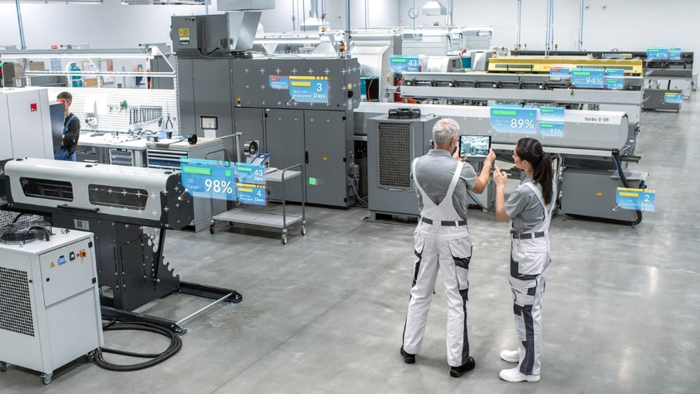

图3-10 电气设备群可视化案例(图片来源于网络)

## 3.5 孪生系统开发技术流

### 3.5.1 技术流框架及额外说明

一、技术框架

综合选定的水电站厂房数字孪生系统开发所用到的各平台，本研究确定出了一套较为完整的开发解决方案技术流。技术流框架如图3-11：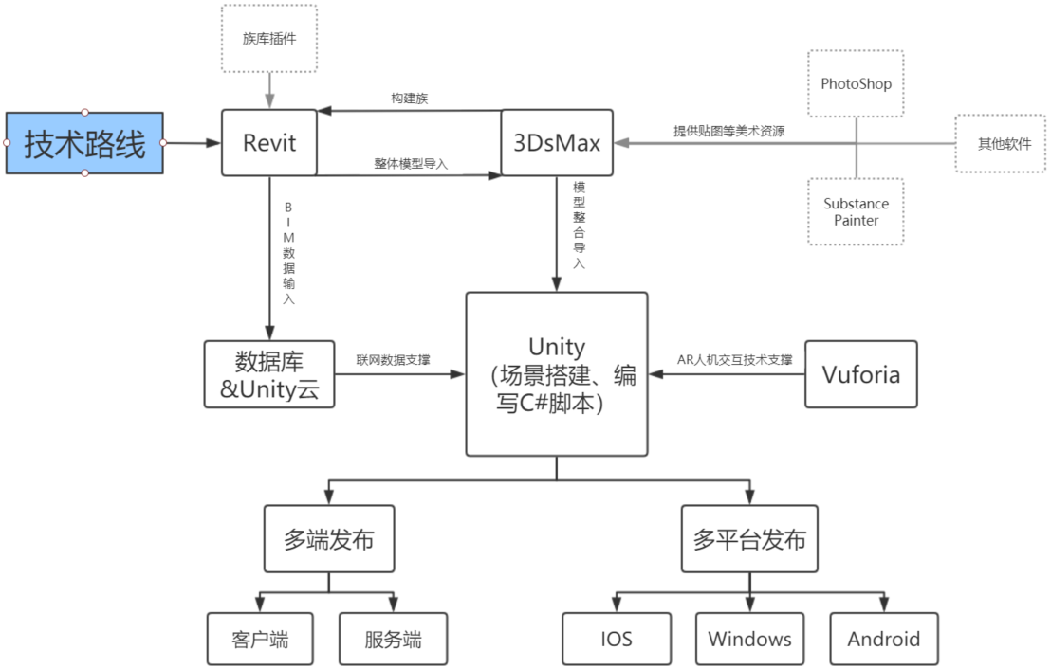

图3-11 技术流框架

①技术流首先从BIM软件Revit出发，构建完整的厂房模型，同时对于在Revit内难以构建的族，可以在3DsMax中制作完成后再导入至Revit族内参与构建。BIM模型构建完毕后，将模型输出成Fbx格式再导入至3DsMax内进行处理，将BIM数据导入至数据库内进行存储。

②原生BIM模型导入至3DsMax后，在3DsMax内将模型材质重新赋予以兼容Unity内的材质属性，组合类别相同的模型以方便在Unity内开发，重构网格及展UV以方便在Unity内进行贴图与渲染，拆分部件、切割墙体等物件以支持Unity内交互功能的实现……为了让这些步骤更好更快的完成，还可借助图形处理工具Photoshop、纹理贴图制作工具Substance Painter等软件加速构建。

③处理好的模型导入至Unity后，将材质重新贴图后进行灯光布置、摄像头色彩调整、物理系统的布置、地形绘制等。场景布置完毕后便可开始实现相关功能。

④以OOP(Object Oriented Programing) 面向对象的编程为编程方法编写C#脚本。通过Unity的API来控制场景各物体的表现以实现相关功能，其中涉及到几何、空间向量、四元数等概念。通过Unity提供的插件Shader Graph来制作特定外观的着色器，并编写相应代码控制着色器的表现参数。

⑤在步骤①完成后就可将BIM数据导入至数据库后，开始搭建孪生系统中所需的信息数据库并向内与正在开发的孪生系统进行连通、向外与物联网技术结合与设备传感器联通。同时整合Unity云提供的相关服务，让交互系统联网内容更加立体化。

⑥创建Vuforia开发许可证，导入Vuforia为Unity特质的开发包至Unity编辑器中，结合处理好的模型进行AR人机交互功能的开发与测试。

⑦整合已开发的各项功能后，进行交互系统的发布。一方面发布成面向一般用户的客户端，另一方面发布出用来系统维护的服务端。同时将这两端应用发布至多平台。

二、额外说明

由于数字孪生系统体系较复杂、涉及到的技术较多，个人能力有限不能面面俱到且并没有完整的工程项目所依托，故以上研究提到的步骤在不影响总体效果的情况下进行了相应的简化如下：

①本案例用到了两个原生BIM模型：巴拉水电站地下厂房模型以及紧水滩水电站消防厂房，前者非本人自建，后者为本人自建。

②在数字孪生系统的孪生数据构建中，由于本文没有实际项目为依托，因此数据的内容皆为参照别的工程实例后自己定义的，主要体现数据框架的构建，数据本身不具有准确性。

③论文中数字孪生系统面向工程全生命周期的功能也为本人按照当今工程需求自己拟定的，没有实际应用至项目中。功能案例主要意在展示本文研究孪生系统的交互能力和扩展性，应用到具体项目的系统功能可以与本文中案例功能进行类比。

④论文中电气设备的模型均来自Revit族插件或模仿插件中相关族构建的，因此模型细节、拆分过程不具有准确性，主要为了表现孪生系统的交互能力。

⑤按照通用的数据库读写技术流程，数据库与客户端之间应当设置服务器来完成数据的中转以保证数据库的安全性。但由于论文的重点不在于构建服务器，因此省去了服务器的构建步骤，通过直连数据库的方法来完成数据库的读写。

综上所述，本研究主要为水电站数字孪生系统提供开发思路与解决方案，价值在于孪生系统整体框架及技术流。

### 3.5.2 3DsMax To BIM技术流

对于在Revit内难构建或者已经在3DsMax等三维建模软件里构建好的模型，可以通过3DsMax To BIM技术流来完成BIM模型的快速构建，技术流案例如下：

①例如图3-12上图为3DsMax中的吊灯模型，将其按DWG格式导出至CAD，导出时注意如果Max中的单个模型如果顶点数过多，则需要讲模型进行拆分后再导出成DWG格式。

②导出至CAD后，在CAD里新建图层进行材质的划分，如图3-12中图，吊灯灯罩划分为一种材质，吊灯连接部位则划分为另一种材质。

③在CAD里进行材质的划分后，在Revit里创建新的族，导入处理好的DWG文件，同时在管理菜单→对象样式→导出对象里对被划分为不同材质的部位进行材质的赋予，最终结果如图3-12下图。

|  |
| --- |
|  |
|  |
|  |

图3-12 3DsMaxToRevit技术流

该技术流程能很好的解决Revit内装饰族难以构建的问题，可以简化构建族的工作量、提高渲染美观程度。

### 3.5.3 BIM To Unity技术流

BIM To Unity技术流的目标就是将BIM模型经过一系列的处理导入至Unity模型中，并能支持正常的材质渲染及交互动作的实现。目前主流的BIMToUnity技术流程框架如下图3-13：

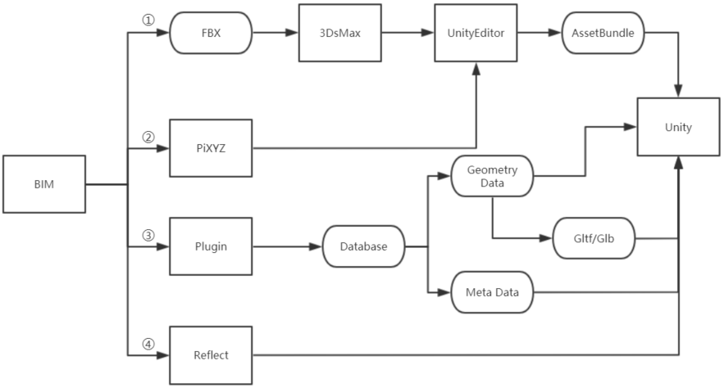

图3-13 当前主流BIMToUnity方法

技术流①技术成本较低、模型自定义程度较强、可维护程度较高，但是其过程繁琐、步骤复杂。其将BIM模型转换成FBX格式后导入至3DsMax里处理成Unity所兼容格式。AssetBundle指的是Unity内模型组，通常在Unity内将模型组合打包，这样便于管理与实时更新。

技术流②流程简单、应用快速，但是其模型难处理，显然并不能满足高交互性的孪生系统需求。

技术流③主要包含市面上个人开发BIMToUnity插件，此类插件数量繁多且质量层次不齐。就算是功能较强大的插件也无法让模型满足相应的交互需求。

技术流④为Unity官方最新发布的BIMToUnity插件。该插件既能让BIM模型一键发布成简单的交互程序，也能让BIM模型快速导入至Unity编辑器中，通过Unity技术流来完成交互功能。同时其还能很好的支持AR与VR的实时3D体验开发。该技术流简单方便、集成有Unity最新的技术，但是经济成本较高，需要开通UnityPro服务以及单独购买Reflect插件。

由于本数字孪生系统对BIM模型有特定的功能需求且技术研究处在探索阶段，因此开发采用包含3DsMax的技术流①，具体分为以下几步：

一、BIM模型的构建

根据规划好项目内容进行正向三维BIM设计或者按照事先画好的CAD翻模。此过程与正常的BIM建模并无明显区别，只是需额外注意以下几点：

1.建模过程中应考虑入建筑设计装饰细节，如部分房间吊顶、踢脚线等。虽然工程中BIM模型主要在于结构的表现，但该模型需在实时渲染漫游场景中使用，而实时渲染场景需要足够的细节来增加场景的真实度。如图3-14为消防厂房导入至Unity内有细节与无细节的真实感差别：

|  |  |
| --- | --- |
| 会议室无细节装饰 | 会议室有细节装饰 |

图3-14 装饰细节增加真实感

2.建模过程中须注意材质的划分。与上一条要点中所说的类似，孪生系统对模型渲染真实性是有一定要求的，故模型各组成部分需分配有自己的材质方便区分与渲染。尽管Revit内材质与Unity内材质兼容性不好，但Unity能够将不同的材质进行归类。例如对于有内外之分的墙体，需明确指明内墙与外墙的材质，否则导入至Unity中则无法对内墙外墙进行材质的区分。

3.建模过程中须考虑墙柱梁连接的顺序关系。在BIM建模过程中，柱体和墙体往往会重合，如果这两者的连接关系不正确，就会造成Unity内渲染穿帮或重合面的闪动异常。如图3-15为墙与柱连接关系的处理展示：

|  |  |
| --- | --- |
| 未处理过的墙柱连接 | 处理过后的墙柱连接 |

图3-15 墙柱连接关系处理

4.在构建模型时，要按照工程实际整合入BIM数据，同时在模型建立完毕后，需将BIM数据导出后再整合入数据库中，作为孪生数据的一部分。

做好上述细节处理后，按正常技术流程建模，本研究中用到的两个模型如下图3-16；两个项目BIM模型明细如表3-1、3-2(注：明细表仅展现最基础的内容，再应用至工程实际中可以添加相关属性并整合至数据库中)：

|  |  |
| --- | --- |
| 巴拉地下厂房模型 | 紧水滩消防厂房模型 |

图3-16 研究中用到的两个厂房BIM模型

表3-1 巴拉地下厂房模型明细表

|  |  |  |  |  |
| --- | --- | --- | --- | --- |
| 族与类型 | 类型 | 标高 | 房间: 名称 | 合计 |
| F1其他机械: F1其他机械 | F1其他机械 | 2670.5/副F1 | 低压空压机室 | 1 |
| F1烘箱: F1烘箱 | F1烘箱 | 2670.5/副F1 | 烘箱室 | 2 |
| F1空气罐: F1空气罐 | F1空气罐 | 2670.5/副F1 | 中压空压机室 | 2 |
| F1油罐: F1油罐 | F1油罐 | 2670.5/副F1 | 透平油罐室 | 4 |
| 上游压力管道: 上游压力管道 | 上游压力管道 | 安装高程2675 |  | 1 |
| 上游调压室顶: 上游调压室顶 | 上游调压室顶 | 安装高程2675 |  | 1 |
| 中压空压机: 中压空压机 | 中压空压机 | 2670.5/副F1 | 中压空压机室 | 3 |
| 主变压器: 主变压器 | 主变压器 | 2689.3/副F4 |  | 3 |
| 主线路: 主线路 | 主线路 | 电气夹层2683.8/副F3 |  | 3 |
| 低压空压机: 低压空压机 | 低压空压机 | 水轮机层2678.3/副F2 | 低压空压机室 | 4 |
| 励磁变压器: 励磁变压器 | 励磁变压器 | 2689.3/副F4 |  | 3 |
| 单扇 - 与墙齐: 750 x 2000mm | 750 x 2000mm |  |  | 15 |
| 厂房顶支撑梁: 厂房顶支撑梁 | 厂房顶支撑梁 |  |  | 2 |
| 厂用变压器: 厂用变压器 | 厂用变压器 | 电气夹层2683.8/副F3 |  | 2 |
| 厂用高压变: 厂用高压变 | 厂用高压变 | 2689.3/副F4 |  | 3 |
| 压力油罐: 压力油罐 | 压力油罐 | 水轮机层2678.3/副F2 |  | 12 |
| 双小车桥式起重机: 双小车桥式起重机 | 双小车桥式起重机 | 轨顶高程2701.3 |  | 1 |
| 双扇门: 双扇门 | 双扇门 |  |  | 30 |
| 双扇门: 双扇门 2 | 双扇门 2 | 电气夹层2683.8/副F3 |  | 3 |
| 发电机断路器: 发电机断路器 | 发电机断路器 | 电气夹层2683.8/副F3 |  | 3 |
| 地形(卸荷): 地形(卸荷) | 地形(卸荷) | 安装高程2675 |  | 1 |
| 尾水平台: 尾水平台 | 尾水平台 | 2689.3/副F4 |  | 1 |
| 尾水管: 尾水管 | 尾水管 | 块体底部2659.38 |  | 1 |
| 排水道: 排水道 | 排水道 | 块体底部2659.38 |  | 1 |
| 控制屏: 控制屏 | 控制屏 |  |  | 3 |
| 模型文字: 600 mm Arial | 600 mm Arial |  |  | 6 |
| 气罐: 气罐 | 气罐 | 水轮机层2678.3/副F2 | 低压空压机室 | 3 |
| 混凝土-矩形-柱带柱帽: -3F-KZ3-400*400 | -3F-KZ3-400*400 |  |  | 12 |
| 混凝土-矩形-柱带柱帽: -3F-KZ3-800*800 | -3F-KZ3-800*800 |  |  | 170 |
| 混凝土-矩形-柱带柱帽: -3F-KZ3-850*850 | -3F-KZ3-850*850 |  |  | 10 |
| 混凝土-矩形-柱带柱帽: -3F-KZ4-800*800 | -3F-KZ4-800*800 | 2689.3/副F4 |  | 20 |
| 滤水器: 滤水器 | 滤水器 | 廊道层2668 |  | 6 |
| 漏油箱: 漏油箱 | 漏油箱 | 廊道层2668 |  | 6 |
| 潜水深井泵: 潜水深井泵 | 潜水深井泵 | 廊道层2668 |  | 8 |
| 现浇混凝土梁-支撑梁: S_支撑梁 500×500 | S_支撑梁 500×500 |  |  | 24 |
| 现浇混凝土梁-支撑梁: S_支撑梁 500×900 | S_支撑梁 500×900 |  |  | 104 |
| 现浇混凝土梁-支撑梁: S_支撑梁-1-ZC1 800x800 | S_支撑梁-1-ZC1 800x800 |  |  | 1 |
| 现浇混凝土梁-支撑梁: 主变场支撑梁 400×500 | 主变场支撑梁 400×500 |  |  | 3 |
| 现浇混凝土梁-支撑梁: 主变场支撑梁 400×700 | 主变场支撑梁 400×700 |  |  | 18 |
| 电梯门_带电梯轿厢: R-P5 | R-P5 |  |  | 6 |
| 直流屏柜: 机旁屏 | 机旁屏 | 电气夹层2683.8/副F3 |  | 60 |
| 直流屏柜: 机组自用电 | 机组自用电 | 2689.3/副F4 |  | 18 |
| 直流屏柜: 直流屏柜 | 直流屏柜 | 水轮机层2678.3/副F2 | 直流屏柜室 | 18 |
| 移动式盘型阀油压装置: 移动式盘型阀油压装置 | 移动式盘型阀油压装置 |  |  | 7 |
| 综合体1#: 综合体1# | 综合体1# | 安装高程2675 |  | 1 |
| 综合体2#: 综合体2# | 综合体2# | 安装高程2675 |  | 1 |
| 综合体3#: 综合体3# | 综合体3# | 安装高程2675 |  | 1 |
| 蓄电池: 蓄电池 | 蓄电池 | 水轮机层2678.3/副F2 | 蓄电池室 | 3 |
| 调压室顶: 调压室顶 | 调压室顶 | 2689.3/副F4 |  | 1 |
| 轨道梁1: 轨道梁1 | 轨道梁1 |  |  | 2 |
| 配电柜: 10kV配电 | 10kV配电 | 2689.3/副F4 | 10kV配电室 | 40 |
| 配电柜: PT柜 | PT柜 | 电气夹层2683.8/副F3 |  | 12 |
| 配电柜: 照明配电 | 照明配电 | 2689.3/副F4 | 照明配电室 | 4 |
| 配电柜: 避雷器柜 | 避雷器柜 | 电气夹层2683.8/副F3 |  | 12 |
| 配电柜: 配电柜 | 配电柜 | 电气夹层2683.8/副F3 |  | 28 |
| 门式起吊机: 门式起吊机 | 门式起吊机 | 2689.3/副F4 |  | 1 |

表3-2 紧水滩消防厂房明细表

|  |  |  |  |  |
| --- | --- | --- | --- | --- |
| 多类别明细表 | | | | |
| 族与类型 | 房间: 名称 | 标高 | 类别 | 合计 |
| A-防火卷帘-中装: FJLM3036 | 室外 | 一层标高 | 门 | 1 |
| A_讲台组合: A_讲台组合 | 多媒体教室 | 一层标高 | 常规模型 | 1 |
| EE-TRANS-干式变压器: 标准 | 室外 | 一层标高 | 电气设备 | 2 |
| LH-D-点状灯具-吸顶灯-圆形: R245 |  |  | 照明设备 | 33 |
| PB801系列动力配电柜: PB8013 | 配电间 | 一层标高 | 电气设备 | 6 |
| 七氟丙烷灭火系统-双排钢瓶: QMQ40/4.2 | 储瓶间 | 一层标高 | 火警设备 | 2 |
| 两列平开门: PKM1221 |  | 一层标高 | 门 | 2 |
| 两列平开门: PKM1521 |  | 二层标高 | 门 | 4 |
| 中空玻璃幕墙嵌板-005: 浅灰镀膜中空玻璃 |  | 一层标高 | 幕墙嵌板 | 21 |
| 低压柜: 800*1000*2200 | 消控室 | 一层标高 | 电气设备 | 2 |
| 剧院座椅: 剧院座椅 1 | 多媒体教室 |  | 家具 | 24 |
| 卧泵: 水泵 (1) | 房间 | 二层标高 | 机械设备 | 3 |
| 厕所隔断: 中间或靠墙(落地) |  | 一层标高 | 卫浴装置 | 4 |
| 厕所隔断: 末端靠墙(落地) |  | 一层标高 | 卫浴装置 | 1 |
| 变压器110KV: 变压器110KV |  | 一层标高 | 常规模型 | 1 |
| 吊灯2: 吊灯2 |  | 天花板标高 | 照明设备 | 1 |
| 吊灯: GIR-T5 180 |  |  | 照明设备 | 37 |
| 吊灯: GIR-T5 280 |  |  | 照明设备 | 76 |
| 坐便器: HDC161z | 洗手间 | 一层标高 | 卫浴装置 | 1 |
| 客厅茶几: 客厅茶几 | 休息室 | 二层标高 | 家具 | 1 |
| 小便池8-便器-卫浴-装饰构件: 000 White | 洗手间 | 一层标高 | 卫浴装置 | 2 |
| 平开门-铝合金-玻璃-双扇: LM1221 | 大厅 | 一层标高 | 门 | 1 |
| 平开门-铝合金双扇镶玻璃门（带亮子）001: PKM2430 |  | 一层标高 | 门 | 1 |
| 成品小便池隔断: 850 | 洗手间 | 一层标高 | 家具 | 3 |
| 投影屏幕-基于天花板 3D: 投影屏幕-基于天花板 3D |  | 天花板标高 | 专用设备 | 2 |
| 排水沟盖板: 排水沟盖板 |  | 外墙底高 | 常规模型 | 19 |
| 柜子_鹏景雅居_书房家具: 柜子_鹏景雅居_书房家具 |  | 一层标高 | 家具 | 2 |
| 柜子_麦芽_中式玄关: 柜子_麦芽_中式玄关 | 储藏间 | 一层标高 | 家具 | 2 |
| 桌: 1525 x 762mm 书桌 |  | 一层标高 | 家具 | 3 |
| 桌上式台盆_多个: 标准 | 洗手间 | 一层标高 | 卫浴装置 | 2 |
| 桌上式洗脸盆: 标准 | 洗手间 | 一层标高 | 卫浴装置 | 4 |
| 桌子: W2400*D1200 | 消控室 | 一层标高 | 家具 | 1 |
| 椅子: 520*550 |  | 一层标高 | 家具 | 5 |
| 水箱18m³: 18m³ |  | 二层标高 | 机械设备 | 1 |
| 沙发_凹凸_布艺沙发: 沙发_凹凸_布艺沙发 | 休息室 | 二层标高 | 家具 | 1 |
| 洗脸盆用龙头: 300mm_高度 | 洗手间 | 一层标高 | 卫浴装置 | 4 |
| 消控室面板: 消控室面板 | 消控室 | 一层标高 | 常规模型 | 1 |
| 消防增压稳压设备: SQL1200 | 储瓶间 | 一层标高 | 机械设备 | 1 |
| 消防泡沫罐: PHY-160/150 | 泡沫设备室 | 一层标高 | 机械设备 | 3 |
| 消防泵-喷淋系统稳压泵 - 立式: 18m³/h - 25m - 2.2kW | 喷淋消防室 | 一层标高 | 机械设备 | 8 |
| 消防泵-自动喷水灭火系统加压泵-卧式: XBD20/40-125×10 | 水灭设备室 | 一层标高 | 机械设备 | 4 |
| 混凝土 - 正方形 - 柱: 450 x 450mm |  | 外墙底高 | 结构柱 | 32 |
| 玻璃推拉门-单扇-5: M3 1021 |  |  | 门 | 2 |
| 玻璃雨篷: 食堂玻璃雨蓬 |  |  | 常规模型 | 2 |
| 玻璃雨篷: 食堂玻璃雨蓬 2900mm |  | 中间矮层标高 | 常规模型 | 1 |
| 电脑: 门禁系统工作站 |  | 一层标高 | 数据设备 | 3 |
| 直钢梯: 标准 |  | 中间拱顶标高 | 专用设备 | 2 |
| 矩形柱: 100 x 100mm EPS外凸墙面 |  | 凹字形EPC标高 | 柱 | 119 |
| 矩形柱: 450 x 150mm EPS外凸墙面 |  | 外墙底高 | 柱 | 4 |
| 窗帘杆（单杆带展开窗帘）: B户客厅1600*2600 |  |  | 常规模型 | 10 |
| 窗帘杆（单杆带展开窗帘）: B户客厅2300*2600 2 |  |  | 常规模型 | 2 |
| 窗帘杆（单杆带展开窗帘）: B户客厅2400*2600 |  | 一层标高 | 常规模型 | 2 |
| 窗帘杆（单杆带展开窗帘）: B户客厅3100*2600 |  | 一层标高 | 常规模型 | 1 |
| 窗楣装饰: 窗楣装饰 |  |  | 常规模型 | 556 |
| 竖横挺单开门09: PKM1021_034 |  |  | 门 | 10 |
| 系统嵌板: 玻璃 |  | 一层标高 | 幕墙嵌板 | 34 |
| 组合窗 - 双层双列(平开+固定) - 上部单扇: 1500 x 2100mm | 大厅 | 一层标高 | 窗 | 1 |
| 组合窗 - 双层双列(平开+固定) - 上部单扇: 1800 x 1800mm |  | 二层标高 | 窗 | 1 |
| 组合窗 - 双层双列(平开+固定) - 上部单扇: 1800 x 2100mm | 大厅 | 一层标高 | 窗 | 1 |
| 组合窗 - 双层四列(两侧平开) - 上部固定: 3000 x 1800mm |  | 二层标高 | 窗 | 1 |
| 组合窗 - 双层四列(两侧平开) - 上部固定: 3100 x 2100mm |  | 一层标高 | 窗 | 1 |
| 组合窗 - 双层四列(两侧平开) - 上部固定: 3600 x 2100mm | 泡沫设备室 | 一层标高 | 窗 | 2 |
| 组合窗-双层三列(三扇平开)-上部单扇: C2318 |  | 二层标高 | 窗 | 2 |
| 组合窗-双层三列(三扇平开)-上部单扇: C2321 |  |  | 窗 | 4 |
| 组合窗-铝合金窗-LC-双层单列: LC0918 |  |  | 窗 | 3 |
| 组合窗-铝合金窗-LC-双层单列: LC0921 |  | 一层标高 | 窗 | 1 |
| 组合窗-铝合金窗-LC-双层单列: LC1121 | 泡沫设备室 | 一层标高 | 窗 | 1 |
| 组合窗-铝合金窗-LC-双层单列: LC1218 |  | 二层标高 | 窗 | 10 |
| 组合窗-铝合金窗-LC-双层双列: LC1221 |  | 一层标高 | 窗 | 12 |
| 组合窗-铝合金窗-LC-双层双列: LC1421 |  | 一层标高 | 窗 | 2 |
| 组合窗-铝合金窗-LC-双层双列: LC1518 |  | 二层标高 | 窗 | 18 |
| 组合窗-铝合金窗-LC-双层双列: LC1518 1500mmx1800mm |  | 二层标高 | 窗 | 4 |
| 组合窗-铝合金窗-LC-双层双列: LC1521 |  | 一层标高 | 窗 | 5 |
| 组合窗-铝合金窗-LC-双层双列: LC1818 |  | 二层标高 | 窗 | 14 |
| 组合窗-铝合金窗-LC-双层双列: LC1821 |  | 一层标高 | 窗 | 9 |
| 花式吊灯: 花式吊灯 |  |  | 照明设备 | 2 |
| 衣架: 衣架 |  |  | 家具 | 3 |
| 角式洗脸盆: 600x600 | 洗手间 | 一层标高 | 卫浴装置 | 1 |
| 路灯: Halogène 400 watts |  | 外墙底高 | 照明设备 | 4 |
| 蹲便器: 蹲便器 | 洗手间 | 一层标高 | 卫浴装置 | 4 |
| 门嵌板_70-100 系列单扇地弹铝门: 100系列无横档 | 大厅 | 一层标高 | 门 | 1 |
| 门嵌板_70-100 系列单扇地弹铝门: 100系列有横档 |  | 一层标高 | 门 | 2 |
| 门联窗_三扇: A_门联窗_三扇02_MLC3626' | 大厅 | 一层标高 | 窗 | 1 |
| 防火门-平开-钢制-双扇-无观察窗-丙级: FM丙1523 | 泡沫设备室 | 一层标高 | 门 | 1 |
| 防火门-平开-钢制-双扇-无观察窗-丙级: FM丙1820 |  | 外墙底高 | 门 | 1 |
| 防火门-平开-钢制-双扇-无观察窗-丙级: FM丙1821 | 泡沫设备室 | 一层标高 | 门 | 1 |
| 饮水机: 饮水机 | 休息室 | 二层标高 | 专用设备 | 1 |

二、BIM导入至3DsMax中处理

BIM模型在3DsMax中处理可分为以下几步：

①将建好的BIM模型以Fbx的格式导出，在3DsMax内把相同类型的部件进行打组。如图3-17：

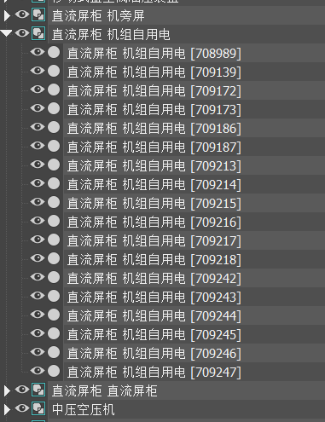

图3-17 3DsMax内设备打组

②按组为单位，将Autodesk类型的材质转化为3DsMax通用物理材质或者V-ray材质。如图3-18为综合体材质分块示意图：

|  |  |
| --- | --- |
| 综合体模型 | 综合体所包含的10种材质 |

图3-18 综合体材质的划分

③对于网格复杂的模型应当予以优化或重做。网格过于复杂的模型会影响孪生系统交互速度，因此对于网格复杂的模型，应当予以优化或重做。优化与重做示意如图3-19、3-20：

|  |  |
| --- | --- |
| 重做前网格 | 重做后网格 |

图3-19 变压器模型的重做

|  |  |
| --- | --- |
| 优化前网格 | 优化后网格 |

3-20 综合体模型的优化

④对于有交互需求的模型需进行单独处理。例如在实时3D漫游场景中需要用到开门与关门的动画，而从Revit导出的门模型中的门框与门板为一个整体，因此需要将其两部分拆开才能支持开关门交互功能的实现。又如对于需要炸开展示的电气设备，也许将其按照不同组成部分或零件拆开后再导入至Unity。如下图3-21、3-22：

|  |  |
| --- | --- |
| 未拆分的整体 | 门板和门框拆分后 |

图3-21 门处理示意图

|  |  |
| --- | --- |
| 未拆分综合体 | 拆分综合体 |

图3-22综合体的拆分

三、3DsMax导入至Unity

模型在3DsMax内处理完毕后即可导入至Unity。导出3DsMax时仍然以Fbx的格式输出，同时附带嵌入的媒体一起。如图3-23：

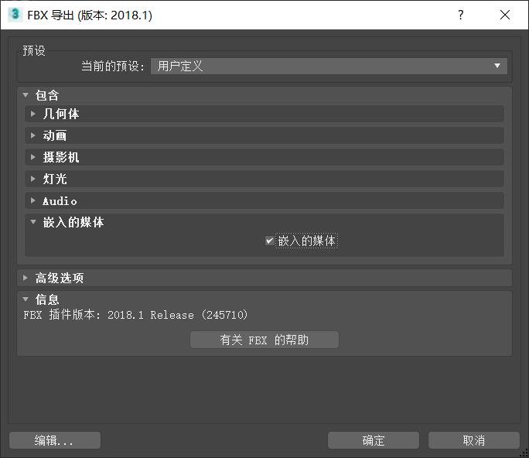

图3-23 3DsMax导出界面

导入至Unity后，Unity会识别文件内各模型及材质，同时会自动生产纹理文件在同目录，只需讲纹理图片在赋予给划分好的材质即可完成导入。导入至Unity模型如图3-24：

|  |  |
| --- | --- |
| 模型整体 | 厂房内布 |

图3-24 BIMToUnity最终成果

### 3.5.4 Unity开发系统技术流

将BIM模型成功导入至Unity后，即可正式开始开发孪生系统。具体可分为以下几步：

一、场景搭建

完成BIMToUnity技术流后，场景内仅有单一项目模型，为了使模型材质正常现实、场景画面更加真实、更好的支持交互功能，需对模型进行场景搭建，其中包含：周围环境构建、灯光布置、物理属性设置、画面色彩调整。

①周围环境构建

地面厂房往往需要周边环境的支撑才能体现工程项目的整体性及美观性，因此构建周围环境使场景搭建必不可少的一步，但对于地下厂房来说，这一环节可以省去。

周围环境的构建往往可以通过以下几种方法来实现：

1.在Revit内构建完成后随模型一并导出。对于广场、停车场等方便在Revit内制作的外景，可以利用丰富的族库来搭建，并且随着建筑工程项目的导出一并导出，处理方式与BIMToUnity技术流相同。

2.利用Unity自带的地形构建功能搭建场景。Unity的TerrianTool工具包为开发者提供了便利的创建地形的功能，其具体构建功能包括：地形的起伏绘制、地形的纹理绘制、树木布置、草坪布置。紧水滩项目中的地形如图3-25：

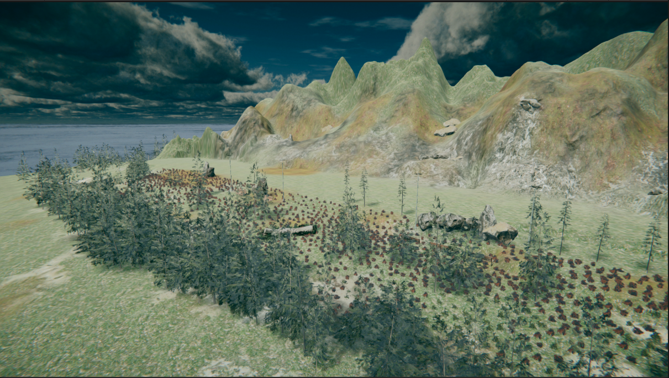

图3-25 地形构建

3.通过制作特定着色器与粒子系统构建无固定形状的外景。对于电光火花、天气等元素，它们很难以固定的模型表现，因此需要用到这些特殊的方式。由于本案例功能对这方面外景无特殊需求，因此没有特别构建。

②灯光的布置

在论文3.1.2节中已经介绍过灯光的类型及功能，在搭建中需要注意不同类型的多盏灯光搭配使用，才能让模型呈现出良好的光影效果。其中包含一盏用来投射阴影的主光源、多盏用来让整体环境明亮的副光源、天空所投射的环境光。光影效果如图3-26：

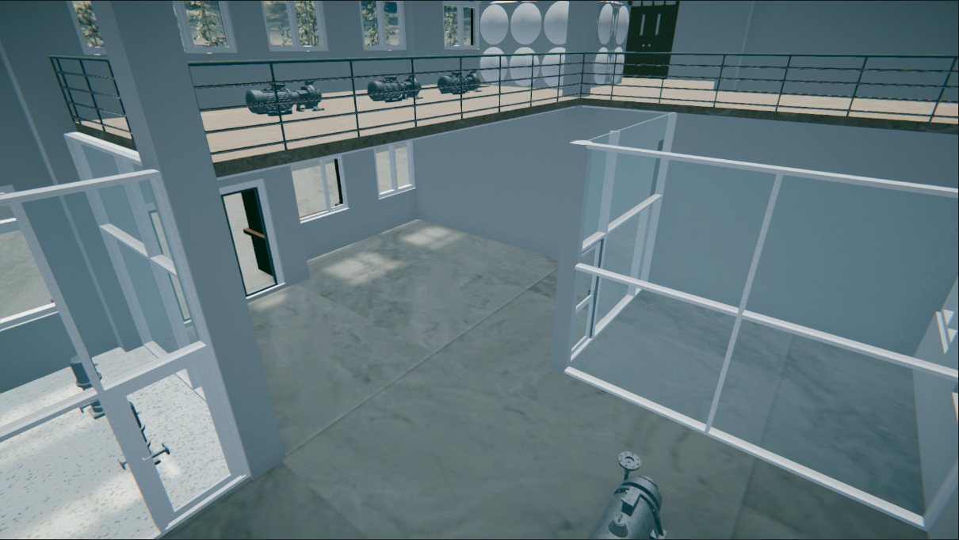

图3-26 灯光布置后的光影效果

③物理属性的设置

在场景实时漫游中需要模拟正常的物理环境来支持虚拟人物的正常行走漫游，因此需要给场景内的墙、地板、设备等物件设置碰撞区域。Unity的物理引擎功能非常强大且简单易用，只需要给单个物体模型添加Collider碰撞体系列的组件，即可支持物体模型参与物理碰撞计算，增加Collider组件效果如图3-27，绿色线框即为碰撞体区域：

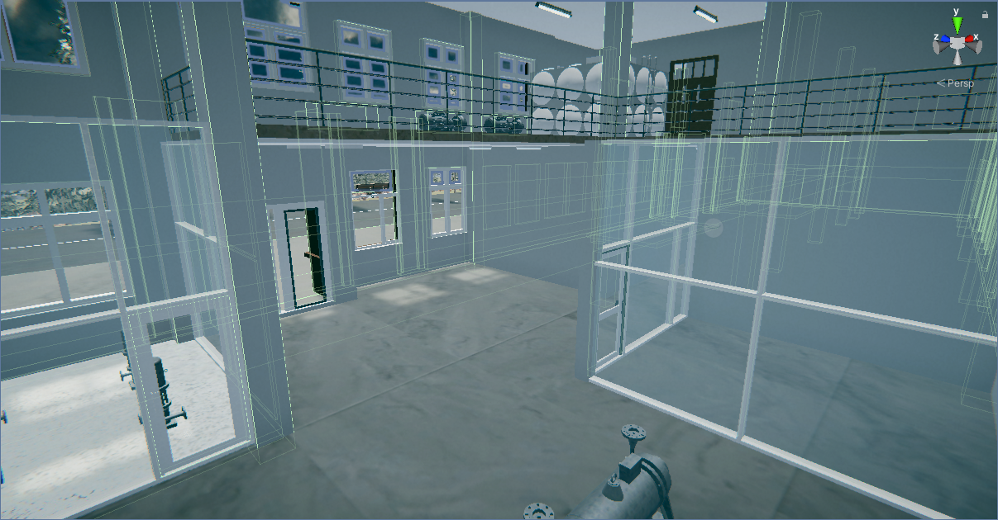

图3-27 碰撞区域设置

Collider系列组件只是物理引擎的基础之一，对于需模拟掉落、回弹、加速与减速等物体，一方面可以为其挂载Unity提供的Rigidbody刚体组件，在该组件中可以设置物体的质量、粘滞力特性、重力等特性，另一方面可以为其赋予物理材质，物理材质与前文提到的渲染材质完全不同，其负责控制物体的静动摩檫系数、弹性系数等。两者属性参数面板如图3-28：

|  |  |
| --- | --- |
| 刚体组件 | 物理材质 |

图3-28 其他物理属性控制

④画面色彩调整

Unity提供了一个名为Post-Processing(后期处理)的控件，该控件能支持开发者对场景内画面色调、光线风格、镜头模糊等进行设置。下图3-29为无后期处理与有后期处理场景的对比：

|  |  |
| --- | --- |
| 无后期处理整体画面 | 有后期处理整体画面 |
| 无后期处理灯光 | 有后期处理灯光 |

图3-29 后期处理对比图

二、脚本编写

Unity允许开发者通过编写C#脚本来控制平台各功能系统以及实现其他插件的扩展。由于孪生系统中各模型类别迥异，他们所搭载的交互功能也各有不同，因此采用OOP(面向对象的编程)思想，通过脚本建立反映项目内各物件的抽象模型。脚本编写是系统开发最重要的环节之一，交互系统中一个功能往往需要十几个脚本来共同实现，关于具体的脚本结构框架将会在第四章系统的展示里进行阐明，此处仅将不同脚本进行大体的划分，可划分为以下几类：

①主角控制类。交互系统中，人作为交互的主体需要在设备上进行相应的操作才能发起交互这一过程，而要相应用户的输入，系统必须提供相关的功能来接受输入信息并处理进而完成交互动作。因此主角控制类的脚本不可或缺，无论是用户的点击输入、键盘输入、还是移动设备触摸输入、移动设备位移信息均需被主角控制类脚本所捕获，用户信息捕获后会用来触发场景内其他功能，如：模拟主角的移动与旋转、系统功能的开启与关闭、信息的获取与模型的动画播放等。

②交互场景整体控制类。场景中往往有很多种模型有相同的功能，例如炸开功能中，每个模型都要结合自身的位置与炸开幅度发生位移；UI(用户交互界面)系统中，UI面板的弹出与隐藏、时间注册等功能；其它的可以统一处理的功能。对于这些具有相同功能的不同物件，可以编写用于交互场景整体控制的脚本来完成相应功能。

③个别物体单独控制类。对于交互要求高、地位重要、功能独特的物件，需要为其编写单独的脚本来控制，方能完成交互功能。例如大型电气设备的拆分功能的实现、有独特信息看板需求的设备等。

④信息读写接口类。孪生系统中交互所用的数据流需要有专门的脚本来控制读写，因这类脚本所用的API为数据库、Unity云所提供的API，因此与①②③三者脚本类型不同，需单独列出。

详细的信息数据联网技术流见3.5.5节。

⑤人机交互类。此类脚本使用Vuforia所提供的API，同时也会结合部分Unity API，故须单独编写。其主要负责人机交互功能的实现。

详细的人机交互技术流见3.5.6节。

三、Unity插件的使用

随着Unity的不断发展进步，功能强大的Unity插件也越来越多，利用这些插件可以帮助开发者缩短开发周期，增强开发质量。本论文中用到的插件主要有：

ShaderGraph:着色器制作插件。

DoTween：简单动画的制作插件。

Timeline:有一定逻辑动画的制作插件。

Cinemachine：相机智能控制插件。

CloudContentDelivery：Unity云插件。

TerrainTools：地形制作插件。

EasyTouch:移动端控制操作输入插件。

Vuforia：谷歌AR插件。

四、孪生系统的发布

在BIMToUnity、Unity内开发两大技术流完成后，即可发布数字孪生系统投入使用。Unity作为强大的跨多平台开发引擎，只需一次构建就可完成多平台的发布。发布可进一步分为客户端与服务端的发布和针对各操作系统的发布：

①客户端与服务端的发布。本论文孪生系统采用C-S的框架，系统在面向各方用户时是以客户端的形式提供交互服务的，同时在面对发开、运营管理人员时，系统又以服务端的形式提供交互服务。客户端主要提供简洁高效的交互服务，而服务端主要提供对客户端的监管和系统整体维护等服务。

②针对各操作系统的发布。PC端虽然性能高、能提供更为流畅的交互服务，但其不便携带的特性随着当今社会信息化的推动被无限放大。针对此缺陷，可以在Unity编辑器内将系统交互效果在保证质量的情况下降低至一定水平、改变用户输入方式，将交互系统向移动端发布，从而允许用户在多操作平台上、随时随地的使用数字孪生系统。

详细的发布技术流程见3.5.7节。

### 3.5.5 数据库及云服务技术流

一、数据库技术流

数据库采用MySQL数据库，数据库映射插件选用NHibernate插件，具体步骤如下：

①搭建数据库并配置环境。构建孪生系统所需要的数据结构，不同功能所需的数据将在第四章内详细展示，后配置MySQL与.NET的连接环境。

②建立NHibernate映射。NHibernate通过开发者提供的配置文件和映射文件可将数据库中数据以抽象的对象模型形式映射到应用中从而供应用使用。配置文件指NHibernate所解析的hibernate.cfg.xml，映射文件根据数据对象及其中的属性来确定。映射框架如图3-30：

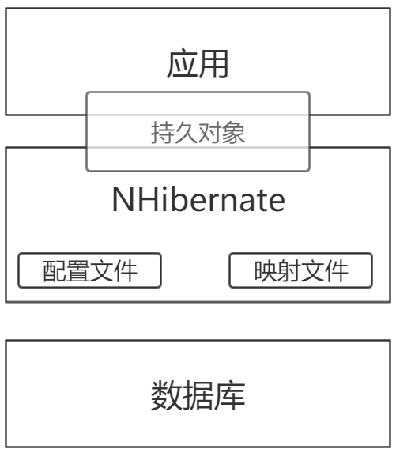

图3-30 NHibernate映射框架

③编写C#代码，提供数据读写接口。在Visual Studio内用过NHibernateAPI来创建数据读写接口，具体包括定义映射对象、实现增删改查及扩展功能等。

④将接口以插件的形式插入Unity编辑器中供Unity脚本调用。Unity内无法直接导入NuGet中的工具包，其只能通过在编辑器专门制定的名为Plugins的文件夹里类库文件才能引用其他插件或接口的API。因此数据接口在VS内完成后需生成为类库文件放入至Unity的Plugins文件夹内。

二、Unity云服务——云端分发

用到的云服务主要为Unity提供的CCD(Cloud Content Delivery)服务，其可实现交互系统中图片、模型乃至场景的联网进而实时更新，技术流程如下：

①导入插件。在Unity编辑器内导入Addressables package，其功能主要在于将文件打包并管理其地址。然后导入CCD可视化插件CloudContentDelivery unitypackage，该插件能为开发者提供可视化的UI界面方便资源的管理与上传。

②准备资源。选定需要联网的资源，在Unity内为其勾选Addressable选项，交互场景内几乎所有的物体皆有该选项供开发者选择，如图3-31为材质文件的选项：

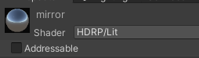

图3-31 mirror材质Addressable选项

③为项目开通CCD服务。进入Unity CCD主页，登录账号并于腾讯云绑定后，即可为项目申请CCD密匙和管理该项目。

④通过CCDAPI编写联网脚本。云端资源加载方式与本地资源加载方式不同，因此需要用到CCD专门的API及异步加载资源的方式来实现资源的联网。

⑤资源上传与更新。联网资源选定完毕后，通过插件面板进行打包、上传、更新。在交互系统发布后，开发人员只用在Unity编辑器内对云端操作即可将实施跟新的资源分发到正在使用交互系统的用户手中。

三、Unity云服务——用户认证

四、Unity云服务——网络同步

### 3.5.6 人机交互AR开发技术流

利用Vuforia实现的人机交互功能技术流板块如下(本节技术流程仅用最简单的案例示意，具体功能实现见4.3.4节)：

一、平面图像识别

平面图像识别是Vuforia所提供的最基础的AR功能，其支持开发者将自定的图片进行开发进而实现人机交互功能。具体技术流程如下：

①将选定图片导入至Vuforia官网内打包。Vuforia不支持用户将选定图片直接用来开发，其要求用户将资源导入至官网指定的面板内整合打包后才可进行开发。

②下载官网打包的资源导入至Unity编辑器内进行开发。Vuforia将开发者上传的资源打包后，开发者可将资源包下载并导入至Unity内进行人机交互的开发。除了用到Unity本身的组件及API外，还需Vuforia所提供的专门组件及API。交互功能实现后，即可将交互程序发布至多方用户手中。

流程示意见图3-32：

|  |  |  |
| --- | --- | --- |
| 选定待交互图片 | Vuforia打包界面 | |
| Unity编辑器内交互功能开发 | | 交互应用使用展示 |

图3-32 人机交互技术路线示意图

对于3.4.2提到的柱状体平面图像识别，仅需柱状体平面展开后的贴图上传打包即可。

二、物体追踪

平面图像识别并不能很好满足三维空间对人机交互的需求，例如当用户站在另一个角度扫描三维物体时，交互信息就无法显示，因此需要用到Vuforia提供的物体追踪功能。物体追踪如3.4.2节分为三种：现实物体识别、模型物体识别与VuMark识别，三者技术流如下：

1.现实物体识别

①下载官方指定App Vuforia Object Scanner(仅限Android)，下载App压缩资源解压后，会得到一个App安装程序和一张图片，同时打印该图片。

②在一个光照良好、背景干净的空间内，将待扫描模型放置在打印好的图片一角即可开始扫描。

③扫描时注意缓缓移动设备对带扫描物体进行360°扫描并获得点云文件。

④将点云文件上传到Vuforia官网进行打包后导入至Unity编辑器内进行人机交互功能的开发。

流程示意如图3-32：

|  |  |
| --- | --- |
| 官方App下载 | scanning environment with gray background  扫描准备 |
| 扫描过程 | Description: Details Summary screen  扫描完成可投入开发 |

图3-32 Vuforia Object Scanner介绍(图片来源于网络)

本物体追踪方法由于需要用到打印的图纸，故只适用于扫描小型模型，在水电站厂房的人机交互中应用面较窄，因此论文没有对此功能进行具体的实现。

2.模型物体识别

物体模型识别功能支持Vuforia自身对虚拟的三维模型学习从而能识别现实三维物体的功能。具体技术流程如下。

①在Vuforia官网下载Vuforia Model Target Generator(MTG)应用程序。在该程序内支持Vuforia对虚拟三维模型学习从而将学习数据整合打包，供开发者投入开发使用。

②将用于交互的模型导入至MTG内。导入的模型中，MTG对CAD Model的兼容性最佳，例如Fbx等一些主流的三维模型文件格式。除此之外，模型最好有颜色层次，整体不能太黑、不能过于反光或透明；模型最好为静态；模型应该有足够多的几何细节。

③在MTG内进行处理。在MTG内模型后，按照MTG内的步骤提示以此完成模型处理操作。

④导入Unity编辑器内开发。讲模型导入后，即可利用相关API和Unity开发正常流程进行人机交互的开发。

以椅子模型为例，模型物体识别技术流示意如图3-33：

|  |  |
| --- | --- |
| 在MTG内处理 | Unity内开发 |
| 未检测到椅子时 | 检测到椅子触发交互动作 |

图3-33 模型追踪简例

3.VuMark识别

VuMark除了需要单独制作外，其余技术流程与平面图像追踪一致。制作技术路线如下：

①VuMark制作是基于矢量图设计软件AI(Adobe Illustrator)来实现的，将VuMark插件导入至AI中，点击VuMark Setup即可打开模板开始制作。

②模板内包含多种图层，不同的图层将在图像识别的过程中承担不同的作用。同时某些图层内会包含多种元素，元素的数量越多，一张VuMark图所能衍生的图像就越多。开发者可根据自己的需求制作识别图。

③识别图制作完毕后，仍需上传至Vuforia官网继续打包后方可投入开发。

论文制作了一个简单的VuMark矢量图，如图3-34，系统可以通过控制不同五角星的明暗来生成多张待检测图，及3.4.2中提到的“仅需一次构建就可生成多张平面追踪图像”。

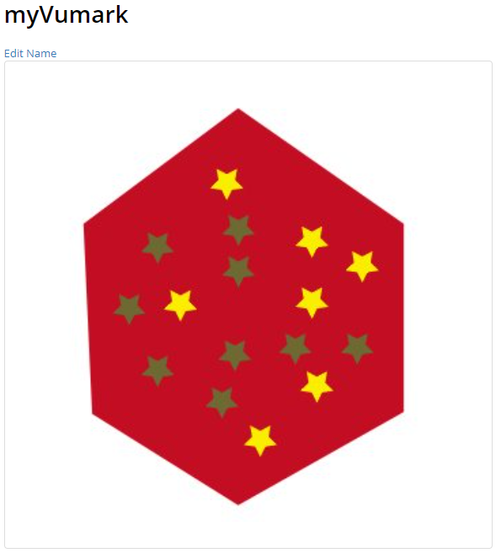

图3-34 VuMark简例

三、地面追踪

有些交互功能无需要追踪的具体实体，例如在一个房间内放置一把虚拟的椅子或在广场上放一尊虚拟的雕像。这些功能主要依赖地平面识别技术而非某些特定的模型识别。Vuforia提供了Ground Plane的识别服务，供开发者对该类人机交互功能的需求进行相关开发，具体技术流如下：

①在Unity编辑器内添加Vuforia提供的Ground Plane相关组件，并准备好需要交互的虚拟模型。

②根据功能需求使用Vuforia API实现功能。

如图3-35为地面追踪简例，具体应用见4.3.4节。

|  |  |
| --- | --- |
| 系统检测到平面时出现识别框 | 点击屏幕即可放置虚拟模型至地面 |

图3-35 地面追踪简例

注：本案例由于是在电脑上测试，故需要图中所示打印图纸来辅助检测地面，单在用移动设备实际操作时，无需该打印图纸即可识别地面。

四、区域追踪

对于一块构造比较复杂的三维场景的交互功能实现，使用平面图像追踪无法满足其三维交互需求；使用三维模型追踪又很难构建网格模型；地面追踪没有特定的识别功能。因此Vuforia基于该方面的需求提供了区域追踪功能。技术流如下：

①获取区域追踪目标，就如平面图像追踪需要拍摄的图像支持、模型追踪需要虚拟三维模型的构建，要实现区域追踪人机交互开发必须要先获得区域追踪目标对象。Vuforia官网为创建区域追踪目标对象提供了两种方法：

1.使用Vuforia Area Target Creator(ATC)。ATC是Vuforia最新推出的区域追踪对象生成App，但其只可在支持LiDAR深度检测功能的iPhone 12 Pro、iPhone 12 Pro Max、iPad Pro(第二代)、iPad Pro(第四代)能正常使用。通过在这些设备上安装ATC，打开App后仅需登录Vuforia账号即可开始对平面对象的捕捉。

2.使用Vuforia Area Target Generator(ATG)。ATG是Vuforia对PC端创建区域追踪目标开发的解决程序，其支持直接从开发者的Matterport账号直接读取有深度信息的三维图片进而创建区域追踪目标。Matterport是一个目前主流的VR全景制作平台，它提供有三维深度图片快速制作的服务，用户只需用手中移动设备并安装相应插件即可开始制作。

论文采用ATG的技术流来开发区域追踪交互。

②打包区域追踪目标。开发者将在Matterport内捕捉的三维深度图片导入至ATG中后进行打包，并发布成Unity包。

③在Unity编辑器内实现交互体验。

### 3.5.7 交互系统发布技术流

在Unity编辑器内完成所有开发工作后，即可发布交互系统投入使用。Unity提供给开发者非常强大程序多平台分发功能，综合交互系统的实际需求，交互系统发布技术流分为以下两部分：

一、客户端与服务端的发布

水电站厂房数字孪生交互系统面向的用户里，有偏向于使用的参建多方用户，也有偏向于运营和管理的开发人员。虽然在Unity编辑器内就可以参与系统的管理，但提供一个集成功能完善的服务端可以使维护工作效率更高。这两端发布的细节如下：

①客户端。由于客户端面向的是需要与系统进行数据交互的参建各方人员，因此客户端需要提供详细的系统功能介绍、简洁明了的交互界面、可视化程度高的信息化功能。

②服务端。服务端面向的是参与系统开发与维护的后台人员，其主要作用就是支持这类工作人员更高效的维护系统，功能应该包含交互系统内信息的总体监管与维护、客户端登陆信息的监管、向客户端分发通知信息等功能，交互信息包含了系统内的文本、图片和模型。

客户端和服务端在Unity内可同时构建、分开发布，使用同一套技术流。

二、PC端与移动端的发布

PC端与移动端系统开发主要有两大区别：用户输入方式的区别与设备性能的区别。两大区别分析与开发方案如下：

①用户输入方式的区别与解决方案

PC端输入手段主要为鼠标与键盘，因此在系统开发时应当通过获取鼠标与键盘的输入信息来支持交互动作的实现。在移动端用户主要通过对屏幕的触摸手势以及陀螺仪等来像交互系统输入信息，在开发移动端时要明确区分这类输入手段来支持交互动作。

在开发过程中，只需将需要用户输入的脚本归类并统一管理后，在多操作平台开发的过程中便可快速的切换输入读取方式。

②设备性能的区别与解决方案

当今尽管手机芯片计算能力已经有了翻天覆地的变化，但和PC端设备还是无法同日而语的，因此在开发面向不同操作平台的交互系统时，应当将操作系统的性能考虑在内以达到更好的交互体验。同时由于摄像机、传感器的限制，AR人机交互功能也只能在移动端设备实现。

Unity早已针对不同的操作系统为开发者提供了不同的开发解决方案，对于PC端Unity推出了高清渲染管线(High Definition Render Pipeline, HDRP)，该管线可以充分利用PC的计算能力从而展现出更加高品质的画质；对于移动设备推出通用渲染管线(Universal Render Pipeline, URP)，在移动设备支持的前提下最大化的提供渲染体验。同时Unity还提供了URP工程一键向HDRP转换的功能，方便开发者实现一次构建，多端发布。

Unity发布的技术框架如下图3-36：

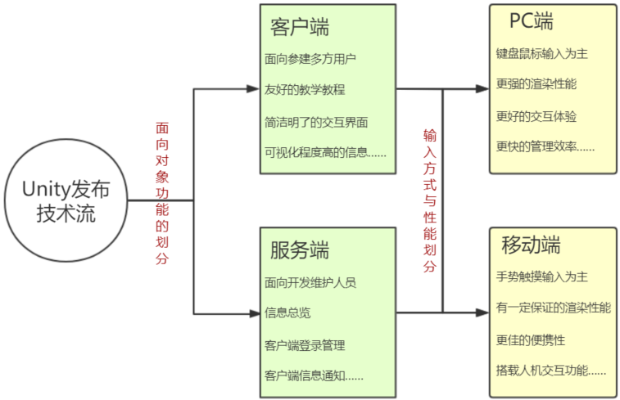

图3-36 Unity发布技术流框架

# 第四章 水电站厂房数字孪生系统展示

特别补充：

本章展示的数字孪生系统所覆盖的功能及交互性并没有在实际工程项目中应用，同时也没有实际工程项目的数据、技术支撑。因此各案例的工程数据均为作者自取，各交互功能均为作者自定，全生命周期中管理方案均为作者自拟。

本章主旨展现论文所研究的数字孪生系统的交互能力，信息化程度，可视化程度，同时也体现本论文所提出的系统开发技术流程的高效可行性。因此论文中每一个小节的功能展示都有一定的数字孪生代表性，但无法保证在实际工程项目建设管理中的可行性。

## 4.1 设计规划阶段数字孪生功能生展示

### 4.1.1 规划设计基础介绍功能

规划设计基础介绍功能主要为用户提供一个可交互的面板从而将工程项目的规划设计基础资料信息分发至用户手中。

一、展示

本案例主要构建一个以UI(用户界面)为主的交互场景，其中包含五个信息看板(具体实现了有代表性的两个看板)。五个信息看板具体如下：

1.工程概况/基本资料看板(已实现)

看板内包含工程概况、地理及水文、建筑物工程及地址条件等相关资料及图片。凡是与工程概况、背景有关的资料均可在该看板中查看。该功能具体实现如图4-1：

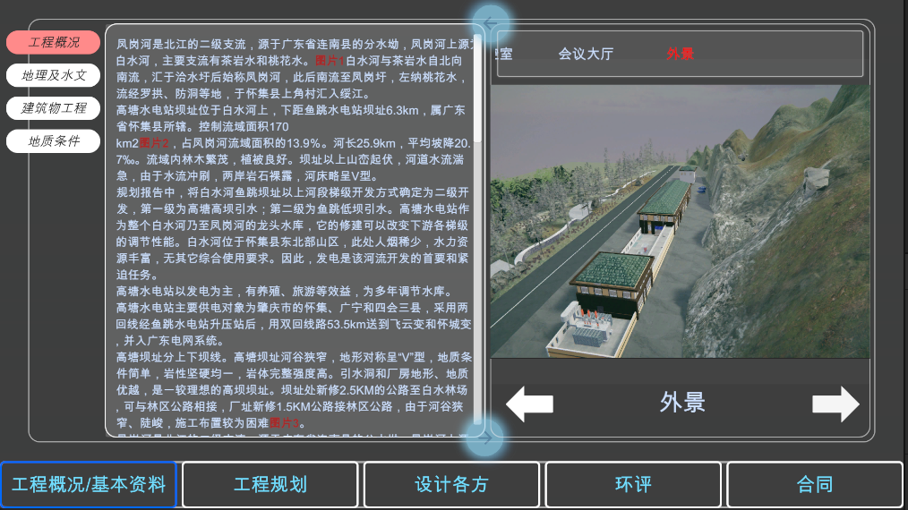

图4-1 工程概况/基本资料看板

如图所示看板主要分为左右两大块，左边为文字资料部分，右边为图片资料部分，除开这两部分外，面板左上侧有该面板所包含的各组信息，目前所展示的是工程概况信息组，并且在左上方已经标红。面板下侧为该场景的五大看板总控制，选中的看板会被标记为蓝色同时看板本生也会展示在屏幕上，未展示的看板则会隐藏。

对于工程概况/基本资料看板的主体内容。左侧文字部分可以通过滑动条进行整体查看，同时该本文内容还支持富文本(即个别文字单独标记)功能，可以在部分关键文字处标红来凸出对应右侧的图片信息；右侧图片信息包含该信息组所对应的图集，右侧顶部显示图集具体内容，右侧底部按钮供用户切换图片，同时图片也可通过滑动鼠标滚轮来实现缩小与放大；两大板块之间的←、→两箭头可以支持某一板块的展开及另一板块的隐藏。具体展示见图4-2：

|  |
| --- |
| 切换至建筑物工程信息组 |
| 文字看板放大 |
| 图片看板放大 |

图4-2 工程概况/基本资料看板具体展示

2.工程规划看板(未实现)

工程规划看板主要包含与该工程的规划的相关信息与图片，因为在展示上有内容重复，故没有实现。

3.设计各方看板(已实现)

设计各方看板包含了设计规划期内的设计任务的划分，具体包含了设计内容、设计流程、设计提交时间及设计各方信息等。具体看板如图4-3：

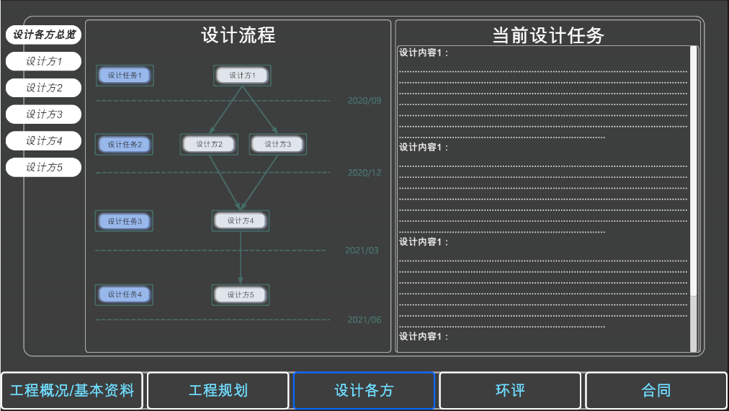

图4-3 设计各方看板

如上图，看板左右分为设计流程、当前设计任务两大板块，设计流程板块主要展现了设计任务及与设计方的分工关系和提交时间，点击相关设计任务按钮后，在右侧文字看板内会显示相关设计任务的信息；点击相关设计方按钮，看板就会跳转至设计方的详细信息。同时该看板也支持各板块的展开及隐藏功能，具体展示如图4-4：

|  |
| --- |
| 设计流程板块展开 |
| 设计任务板块展开 |
| 设计方详细信息 |

图4-4 设计各方看板具体展示

4.环评看板(未实现)。主要搭载环境评价报告相关的文字与图片。

5.合同看板(未实现)。主要搭载合同相关的文字与图片。

二、具体解决方案

对于该场景内的五大看板，它们皆侧重于图片与文字的二维展示，场景内不需要或很少需要三维模型的参与，构建该场景主要的任务在于文字、图片信息的联网及用于控制各UI控件的脚本编写。具体解决方案如下：

①图片与文字信息的联网。

由于改场景内主要展示的是改动较少、交互要求较低的基础资料，因此可以用Unity云分发服务来完成信息的联网，利用3.5.5节中的技术流程，将文字部分集中到一个txt文档中、将图片分组打包至Unity编辑器专门提供的图集组件中，将资源读取模式设置成Addressables(可追踪资源)，再将资源上传至云端即可完成图片与文字信息的联网。对于联网的信息文件，通过Unity云API来下载访问并且构建交互功能。

②UI控件控制脚本编写。

场景内无三维物体，脚本编写主要用来控制UI控件(如按钮、滑动条等)点击触发时间及文件信息的读取及字符串的处理。脚本具体可分为两大类：场景总体控制类与各面板单独控制类，两类脚本及相关实现功能如下：

1.场景总体控制类。编写C#脚本UIManager(UI管理)，该类脚本主要控制屏幕下方五个按钮的点击事件及场景切换功能，点击下方五个按钮中的一个，屏幕中的看板即会切换至对应的看板；完成指定的返回输入操作即可返回至主菜单场景。

2.各面板单独控制类。编写C#脚本GeneralBoardMgr(概况看板管理)、ScheduleBoardMgr(规划看板管理)、PartiesBoardMgr(设计各方看板管理)、EnvironBoardMgr(环评看板管理)、ContractBoardMgr(合同看板管理)该类脚本主要控制五大面板的按钮点击、图片文字加载、界面布局及信息切换交互等功能。按钮点击主要能触发看板内文字图片的切换、页面布局的改变；信息加载主要从云端将联网资源加载如交互系统内。

该场景的构建框架如下图4-5：

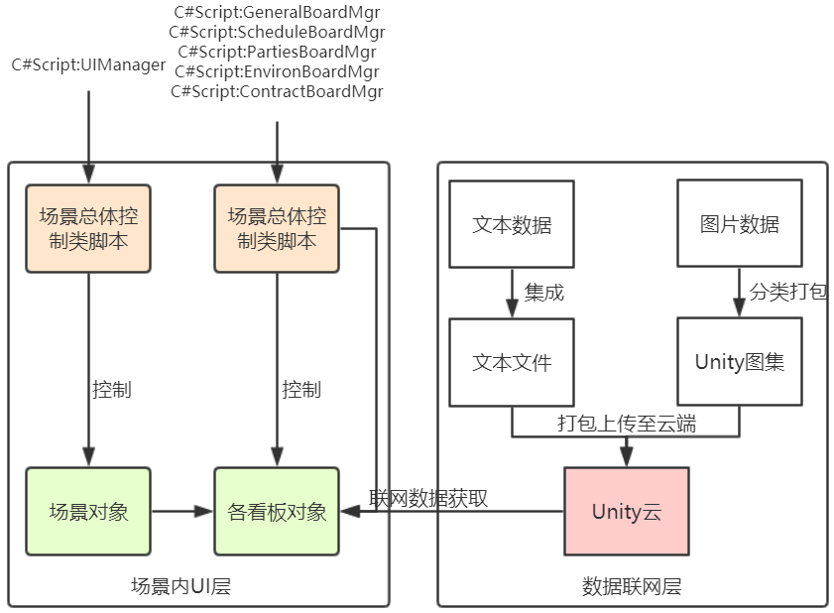

图4-5 规划设计基础介绍场景框架

### 4.1.2 厂房结构设计展示功能

厂房结构设计展示功能主要为用户提供厂房三维设计成果展示，同时也能将文字、图片等信息整合入该功能内，将厂房结构设计成果以高度三维可视化的形式为数字孪生系统用户展示出来。场景整体如图4-6：

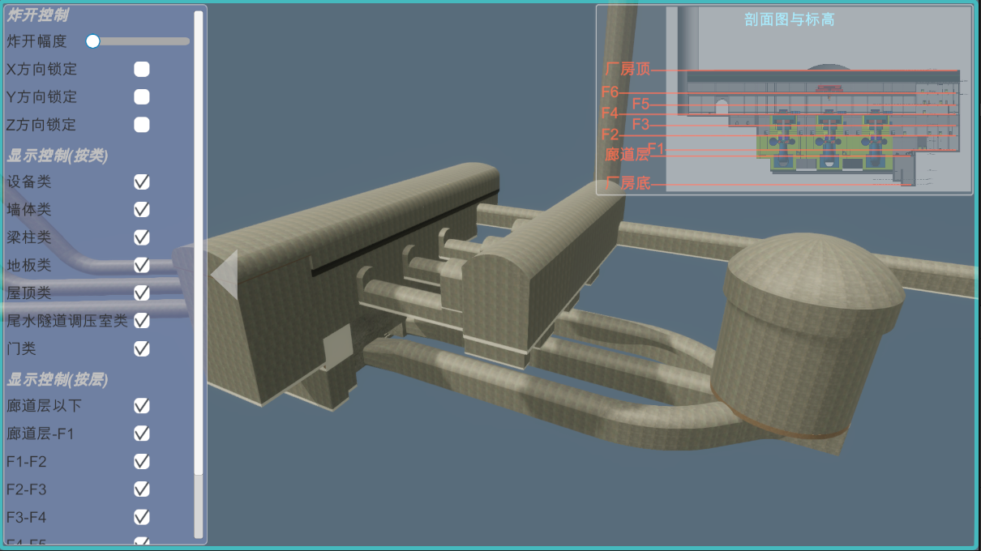

图4-6 厂房结构设计展示功能界面

场景主要由水电站地下厂房模型与用户UI控件组成，厂房模型按照BIMToUnity技术流程来制作，用户通过UI界面来完成一系列的交互动作。左侧UI面板可控制模型的炸开，模型按类显示(论文示意性将模型按类分成了设备类、墙体类、梁柱类、地板类、屋顶类、尾水平台隧洞及调压室类、门类)，模型按层显示(即从廊道层至f6层分层显示)；右上角面板可以查看当前正在显示的楼层(标红文字之间的楼层即为显示状态)，点击相应标高文字可弹出对应该标高的楼层平面图；在场景内，用户可在场景内自由漫游，鼠标点击电气设备等交互物体可以查看其交互信息。

一、展示

具体功能如下：

1.炸开

拖动左侧面板上方滑动条可控制模型炸开程度，滑动条下方的三个勾选栏可将炸开方向锁定(X为厂房横向，Y为厂房垂直方向，Z为厂房纵向)。具体效果如图4-7：

|  |
| --- |
| 三个方向炸开 |
| 沿Y轴炸开 |

图4-7 炸开效果图

2.分类/区隐藏

炸开功能并不能直观查看厂房结构构造，因此需要结合模型的部分显隐功能来优化可视化体验。左侧面板中部及下部勾选框支持模型显隐交互操作的实现，具体效果如图4-8：

|  |
| --- |
| 按类隐藏：炸开+隐藏墙梁柱类 |
| 按层隐藏：隐藏f4以上的楼层 |

图4-8 按类/层隐藏具体效果

3.平面图调出

本场景还融合了二维设计图纸，点击右上角面板对应的楼层标高可以弹出相应的楼层平面图纸面板，对该面板可以进行拖拽、缩放。该功能具体效果如图4-9：

|  |
| --- |
| F4层平面图 |
| F4层平面图与三维模型结合审阅 |

图4-9 平面图功能效果

4.场内设备信息查看

对于炸开及部分隐藏过后显示出来的厂房电气设备，可以通过鼠标点击查看相应信息。具体效果如图4-10：

|  |
| --- |
| 选中带查看的设备 |
| 点击设备，选中后有发光方块示意并右下角弹出信息栏 |

图4-10 厂房内设备信息查看

5.自由漫游

自由漫游功能主要支持用户通过鼠标与键盘来控制场景内视角移动从而可以多角度的查看模型。该功能结合上述功能可以提供较号的交互体验。

6.其他扩展

论文中厂房结构设计展示场景仅展示了一些主干的信息交互功能，对于特定的交互需求，开发者在Unity平台内也可很容易实现，可扩展内容包括全新的模型交互方式、图片文字可视化表现形式等。

二、具体解决方案

开发该场景的任务主要包括四部分：厂房模型构建、模型控制脚本编写、用户UI界面搭建及控制脚本编写，数据联网。具体解决方案如下：

①模型搭建

在BIMToUnity技术流的基础上，需要对模型做一些专门的处理以支持交互功能的更好实现。具体如下：

1.模型各部件局部坐标原点的处理。由于场景有特殊的炸开与隐藏功能需实现，因此每个模型的局部坐标需要在适当的位置从而炸开后有明显的层次感，按层分类时有准确性。

2.墙体分块。Revit建立模型时注意将墙分块建立，一整块的墙在炸开时很影响交互体验。

②模型控制脚本编写

主要脚本如下：

C#Script:ExplodeCtrl。控制模型炸开

C#Script:GameObjsManager。用来识别模型各组成部件的坐标从而进行楼层的划分和识别部件的类型进行类的划分。

C#Script:EquipmentClickedCtrl。监听设备模型的点击事件，在设备模型接收到鼠标点击信号时触发交互操作。

C#Script:FirstPersonCameraCtrl。控制场景内相机自由移动以与模型进行多方位、角度交互。

③用户UI界面搭建及控制脚本编写

UI界面如本节图片所示，包含左侧炸开及显隐控制面板、右上侧厂房剖面图与标高面板、平面工程图面板及设备信息查看面板。主要脚本如下：

C#Script:UIManager。控制整个场景内UI控件交互功能。

C#Script:PlaneImgCtrl。控制平面工程图面板的缩放及拖动等功能。

④数据联网

本场景的数据交互程度不高，可以不通过数据库来进行联网，与4.1.1节联网方式一样，使用图集与文本文件打包分发至Unity云，再分别通过相应API与IO技术读取即可。

该场景构建框架如图4-11：

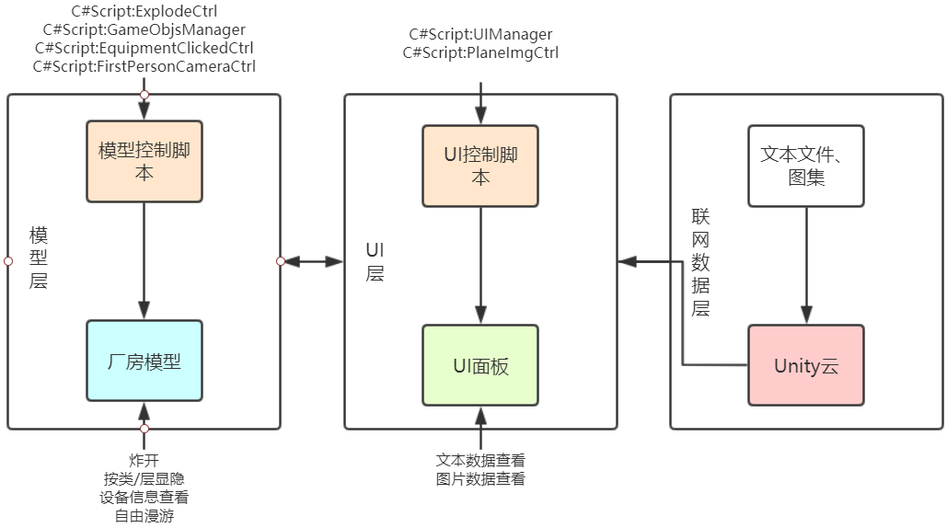

图4-11 厂房结构设计展示场景构建框架

### 4.1.3 厂房建材、设备选型功能

该场景提供厂房建筑材料和设备的信息及比选可视化交互。展示的信息主要为建材的类型、用量、价格等，厂房设备的型号、位置、相关参数等。具体面板如图4-12：

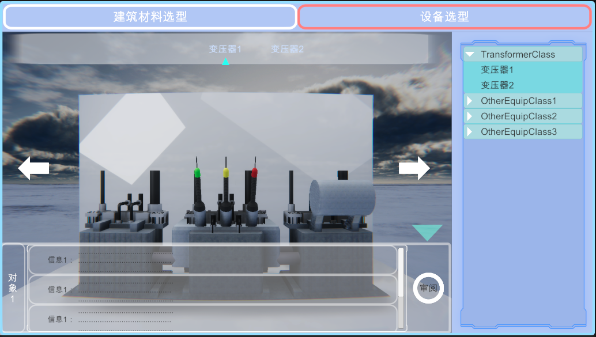

图4-12 建材、设备选型场景面板

该场景主要包含两部分，三维场景窗口与用户UI面板：

三维场景窗口。在三维窗口内可以查看当前选定的建筑材料样板或设备模型，通过鼠标操作可以移动、缩放三维物体从而能多方位的审阅。

UI面板。整个UI面板又可分为顶部、右侧与底部三个板块：  
 顶部为两个按钮以及一个可滚动的文本条，点击两个按钮可以切换当前选型的内容。滚动文本条随着模型两侧的箭头按钮点击而滚动，两侧按钮可以支持切换审阅模型的操作。

右侧板块主要展示当前选型的所有内容，面板内为多个可展开的信息表，表头代表当前审阅的类型(如发电机类、水泵类、电气柜类等)，点击表头左侧箭头按钮可以展开信息表查看该类下所有的设备，点击信息表即可跳转至该类设备/材料的选型，同时上放滚动信息条与三维模型也会随之切换。

底部板块显示当前审阅设备/材料的所有信息，点击该板块右侧审阅按钮，可查看多方审阅记录及上传自己的审阅意见。

一、展示

具体功能展示如图4-13：

|  |
| --- |
| 建筑材料选型-混凝土 |
| 建筑材料选型-木板 |
| 设备选型-变压器 |
| 审阅面板 |

图4-13 厂房建材、设备选型具体效果图

材料选型的可视化展示方式主要以将材质赋予给简单的几何模型为主，设备选型的展示则需要构建体现物理实物特征的数字模型来实现。该场景除了审阅面板有较强的数据交互操作外，其他的文字、模型数据皆偏静态。

二、解决方案

本场景结局方案与本章前面几小节的相似内容就不再赘述(下面小节同)，本章解决方案与前文不一样之处在于三维模型的联网与审阅面板所需要的数据库交互。由于待选型的模型需要经常变更，因此需要对模型进行联网方可提供更好的交互操作；审阅的记录及文字需要进行实时更新与维护，故需要数据库作交互支撑。具体解决方案如下：

三维模型的联网。用Unity云分发技术将模型打包上传至云端，再用专门API获取即可。

审阅数据关联数据库。在数据库中建立专门存放审阅信息的表格，同时在NHibernate完成相关映射即可，具体数据库搭建见4.4.1节。

该场景主要脚本介绍于技术构建框架如下及图4-14：

C#Script:UIManager：控制整个场景的UI面板交互；

C#Script:ClassBarCtrl：单独控制面板右侧信息表；

C#Script:ReviewManager：负责审阅的数据交互控制；

C#Script:GameObjsManager：控制场景内三维模型的总体控制；

C#Script:ReviewedTargetCtrl：针对当前审阅对象的旋转、位移、缩放等交互；

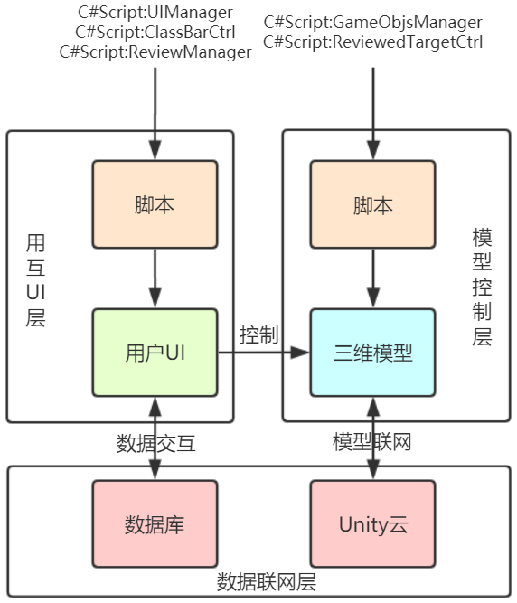

图4-14 厂房建材、设备选型场景构建框架

### 4.1.4 设计进度管理功能

该场景主要为设计各方提供设计进度监测面板，各方单位可以实时获取最新的总体进度、更新自己的设计进度、查看他方的具体进度和对各个任务工作进行评审。

一、展示

该场景由四个看板组成，分别为：设计总览看板、我的设计看板、他方设计看板与总体意见看板。各看板功能介绍如下：

1.设计总览看板

看板具体内容如图4-15：

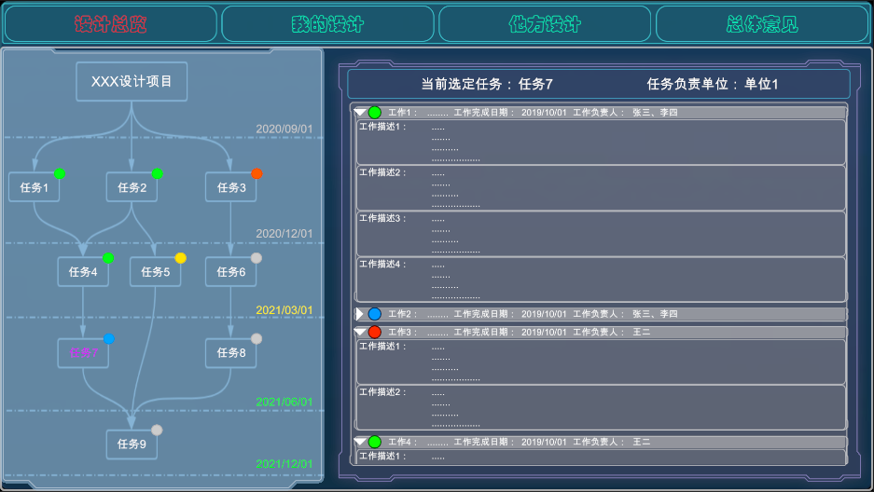

图4-15 设计总览看板

该看板左侧为项目设计流程图，在流程图内可查看各设计任务之间的关系和顺序；横虚线右端上的时间表示截止日期，日期文字的颜色代表着过期、即将到期和时间宽裕的意义；各任务按钮框左上方有不同颜色的小圆点，其代表着该项任务的进行状态：绿色代表完成，红色代表逾期，黄色代表短期内需要完成，蓝色代表任务正在提前进行，灰色代表任务未开始；

看板右侧可查看各项任务的具体工作及工作的相关信息。点击左侧任务按钮即可切换面板右侧信息。右侧面板的表头显示当前选定的任务及其负责单位，表的内容则包含该项任务的各个工作，每一项工作都有自己单独的完成状态和具体信息。具体可见任务表内的各项工作表。

用户在该看板内可以对工程的设计工作进度有大致的把握，从而可以进行实时的调控。

2.我的设计看板

看板具体内容如图4-16：

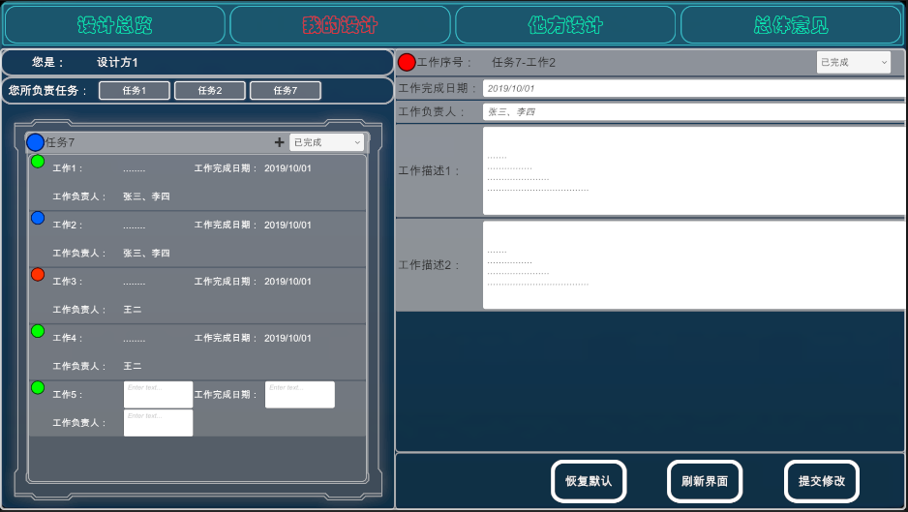

图4-16 我的设计看板

该看板能通过用户在进入场景时输入的身份验证信息判别出用户属于哪一设计方，并将该方所负责的任务以按钮的形式显示在左上角。用户点击想要维护的任务按钮后，左下侧面板会显示出该任务的所有具体工作以及完成进度，同时在该面板表头处也可以点击加号新增任务和点击下拉栏修改任务进行状态。

点击左下侧面板内的各工作框，在右侧面板会提供该任务信息的修改窗口。信息修改完成后，点击右下方的提交按钮即可完成信息的更新，同时右下方还有恢复默认信息以及刷新面板的功能。

3.他方设计看板

看板具体内容如图4-17：

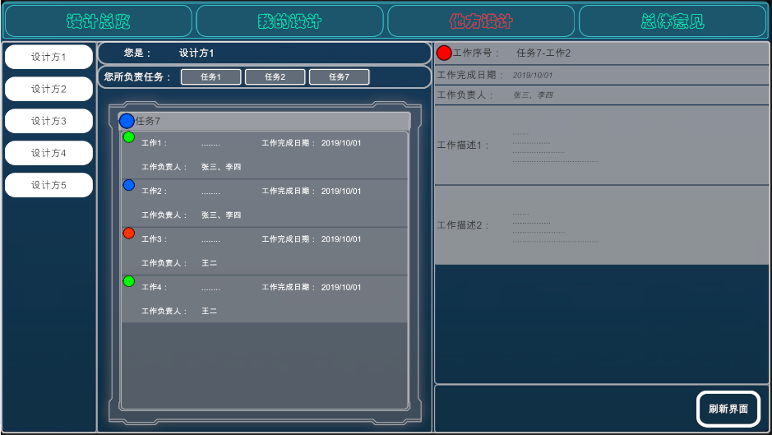

图4-17 他方设计看板

该看板与第二个看板功能类似，只是不提供修改信息的功能而是仅提供只读的信息流，左侧可以选择各设计方从而进一步查看各设计方的任务与工作，其他功能就不再赘述。

4.总体意见看板

看板具体内容如图4-18：

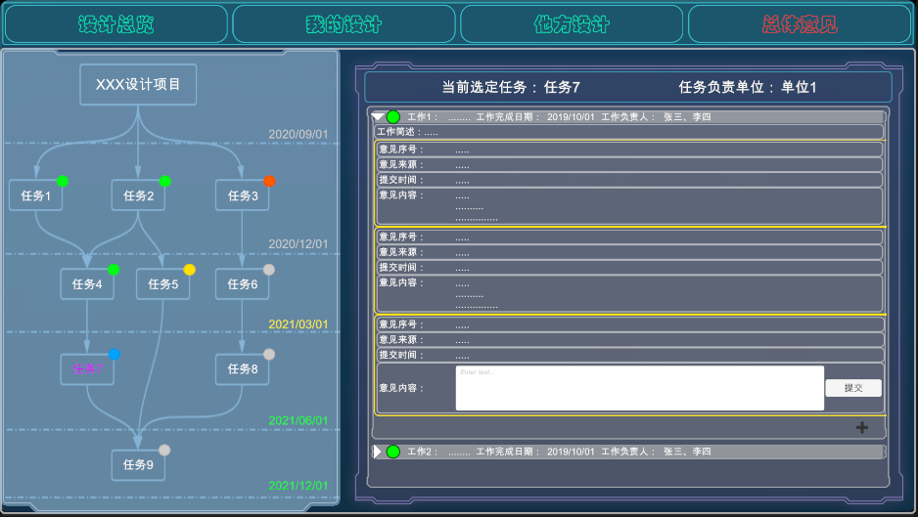

图4-18 总体意见看板

该看板允许参与设计各方针对该项目的任何一个任务的工作提出意见，用户只需点击左侧流程图上的相关任务按钮，在右侧找到该任务下面的指定工作，点击加号填写文字后点击提交即可提出意见，该看板内容对全体用户皆可见。

二、解决方案

本场景技术构建主要在于UI控件的布置和交互以及数据库信息的读写，用到的UI控件及其之间的关系较为复杂，信息与数据库交互的程度较高，具体的解决方案框架如图4-19：

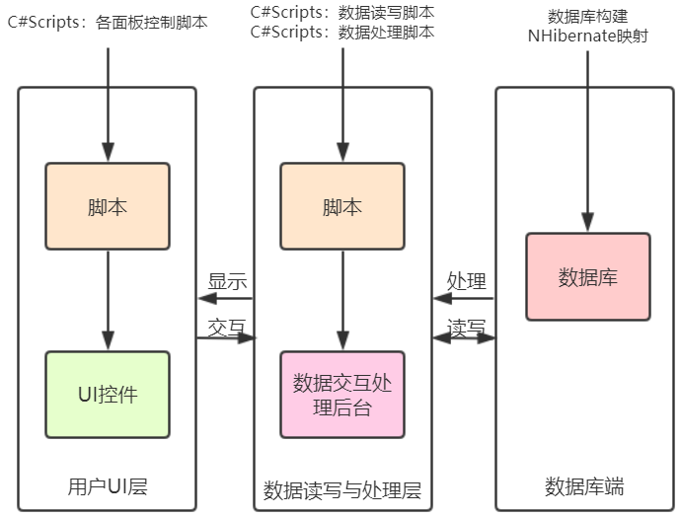

图4-19 设计进度管理场景构建框架

如框架图所示，各脚本名字不再具体说明，该框架与前文不同的一点在于多了数据读写与处理层，因为场景对数据交互有较高的要求，同时对于数据库传来的数据需要进行处理方可正确的显示在UI界面上，例如将日期信息转换为不同颜色的小圆点来显示。

该框架的数据库搭建与映射解决方案在整个数字孪生系统中的数据库技术流中具有鲜明的代表性，因此本章4.4.1节数据库的搭建及维护以此场景为例进行演示，此处就不再对数据库搭建进一步说明。

### 4.1.5 厂房可视化功能

该场景利用Unity强大的实时渲染功能构建出较为真实的厂房漫游场景，允许各方在虚拟的场景内游览厂房从而可以支持各方在工程完建甚至开始施工之前对全局有整体的把握控制。

一、展示

厂房可视化功能以实时渲染为主，并支持一些交互功能。如图4-20为紧水滩水电站消防厂房实时渲染出图：

|  |
| --- |
| 厂房外景 |
| 厂房内景 |
| 厂房内景 |

图4-20 厂房可视化场景实时渲染图

(注：以上实时渲染有Unity的高清渲染管线HDRP渲染完成，HDRP无法应用于移动端和网页端，本节下文中的案例图没有采用HDRP渲染管线，而是通用渲染URP管线渲染，画面质量与HDRP相比较低)

场景内用户通过键盘控制第一/第三人称视角移动，鼠标控制视角方向可以在模拟的物理环境内漫游，同时屏幕左上方三维地图可现实目前第一/第三人称所在位置；将屏幕中心对准可交互的设备并点击鼠标左键即可弹出信息框查看设备信息；按下键盘ESC键可打开菜单面板，该面板能一栏厂房内设备信息、第一人称位置传送。以巴拉地下厂房模型为案例具体功能表现如下图4-21：

|  |
| --- |
| 第三人称漫游 |
| 屏幕中心对准设备可在右上方面板查看设备数据 |
| 三维地图1(目前在主变洞) |
| 三维地图2(目前在主变洞) |
| 菜单面板-设备信息一览表 |
| 厂区内传送面板 |

图4-21 厂房可视化具体案例展示

如本节上图所示，该场景以实时渲染漫游为主，并附带适量了信息化交互功能，该场景可以根据用户操作系统的性能给出不同的渲染交互方案。

二、解决方案

此场景解决方案大体与4.1.2节相同，不同点在于需要构建物理碰撞环境才可支持第一/第三人称的模拟行走，因此构建框架图不再重复，主要脚本类型如下：

C#Scripts:控制人物移动类。

C#Scripts:控制左上角小地图类。

C#Scripts:控制厂房内交互动作类。例如点击设备查看信息、开关门、位置传送等。

C#Scripts:数据读取类。获取联网数据现实在UI控件中。

## 4.2 施工建设阶段数字孪生展示

说明：2.3节中的提到功能中，有些构建方式与信息种类几乎一致，论文中就不再具体实现。例如在施工建设阶段数字孪生展示中：施工建设介绍功能具体实现与4.1.1节规划设计基础介绍一致，施工进度管理的实现与4.1.4节设计进度管理一致，因此就不再单独作为小节进行说明实践。

### 4.2.1 施工分期可视化及结构信息展示功能

本场景通过可交互及可视化的方式展现施工分期信息以及各期分期的结构应力数据信息。

一、展示

具体效果如图4-22所示：

|  |
| --- |
| 施工分期图1(1、2、3、4期) |
| 施工分期图2(1、2期) |
| 厂房某期某部位应力图及文字描述 |
| 应力图放大 |

图4-22

如上图所示，左侧面板可以控制视野中模型分期动画的播放，下方滑动条可以控制模型旋转，鼠标滚轮可以控制模型缩放，点击需要查看信息的模型部位即可弹出信息面板，弹出面板内包含有多种结构图片以及文字分析，点击弹出面板下方按钮即可选择需要查看的结构图片，同时也可控制图片的放大及移动。

该场景可以将纸质的工程结构计算报告整合入可视化的三维模型中，展现了数字孪生技术对结构计算报告书的优化解决方案。

二、解决方案

该场景同样也用到了模型技术流与图片、文本信息联网技术流、Unity程序开发技术流。但是与前文不同的是，本案例使用了自定义着色器来控制模型颜色及部位的现实，并通过C#脚本控制着色器参数来完成可视化交互效果。自定义着色器的具体实现由Unity官方提供的插件ShaderGraph来完成，从模型各顶点的位置出发，通过判断不同坐标点的x，y，z信息来为面片定义不同的颜色，同时通过代码改变着色器的判断条件可以实时更改着色器的表现状态。该着色器的处理逻辑及该着色器的ShaderGraph面板如下图4-23：

|  |
| --- |
| 着色器处理逻辑 |
| ShaderGraph面板 |

图4-23 着色器逻辑与ShaderGraph面板

本场景的主要脚本类型如下：

C#Scripts：模型控制类。控制模型的移动及旋转。

C#Scripts：UI与着色器控制类。通过与UI界面发生交互来控制着色器的显示判断条件。

C#Scripts：联网数据读取类。

### 4.2.2 施工工序/工艺展示功能

该场景主要通过Unity的动画制作插件Timeline、Cinemachine及相关开发技术流来构建施工工序/工艺的可视化模拟功能。

一、展示

由于本场景的交互内容以动画展示为主，而动画无法在文章中展示，因此本节截取了多张连续渲染图来体现动画效果，具体图集如下4-24：

|  |
| --- |
| 场景UI界面 |
| 工序1 |
| 工序2 |
| 工序2 |
| 工序3 |
| 工序4 |
| 工序4 |
| 工序6 |
| 工序6 |

图4-24 施工工序/工艺动画展示图

如上图所示，该动画主要体现厂房搭建过程，同时在左侧面板可以提供各工序的具体介绍。在场景的左侧UI界面中，可以控制动画的播放速度及相关操作；上方文字显示当前正常播放的工序，左侧文字(未具体实现)为该工序的具体描述。动画在每播放完毕一个阶段后均会自动暂停，用户按任意键后会继续播放下一个工序的动画。

二、解决方案

该场景的施工模拟构建较为简单，但对于复杂的施工工程动画制作也可用相同的解决方案，本场景的构建特色在于用到了Unity的动画插件，其余模型技术流、信息读写技术流与前文一致。

Timeline的具体功能为能够让场景内的物件按照开发者选定的逻辑来各自播放动画，同时也提供编程接口方便交互功能的开发。

Cinemachine则能够为开发车提供快捷的相机控制功能从而能够快速的开发电影级别的镜头布置，同时Cinemachine与Timeline还具有一定的兼容性，能够快速融合提高开发体验。

如图4-25为Timeline的构建面板：

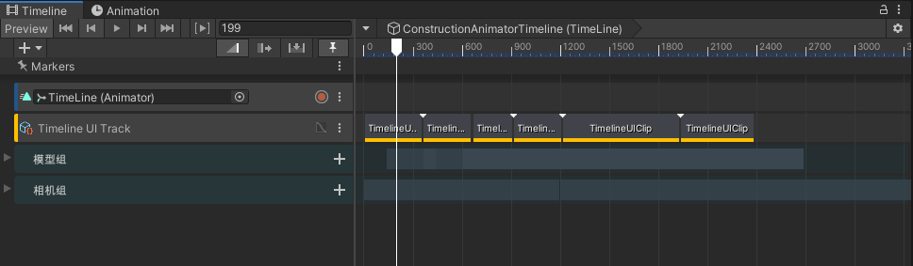

图4-25 Timeline构建面板

如图，该面板左侧有四条信息栏，第一栏为Timeline的整体播放进度；第二栏为自定义的Timeline的UI交互组件；第三栏内包含模型组相关动画；第四栏包含相机组的动画。

利用以上两个插件，确定场景内各模型自己的动画，并安排在同一时间线上的不同时间点播放，同时布置相机在不同时间的位置方便动画的观看。最后编写C#脚本配合UI控件来开发交互特性。场景具体C#脚本类型如下：

C#Scripts:Timeline控制类；控制Timeline的动画构建与交互。

C#Scripts:信息读取与UI类；提供UI交互操作及信息的读取。

### 4.2.3 施工质量管理功能

本场景为孪生系统用户提供施工质量监管的交互服务：通过实时更新的信息与可视化及可交互的三维模型结合，让多方都能快速高效的参与施工质量的监管。

一、展示

具体场景内容如图4-26：

|  |
| --- |
| 质量点三维监测图1 |
| 质量点三维监测图2 |
| 质量监测信息面板 |
| 质量监控审阅一栏面板 |

图4-26 施工质量管理功能展示

如上图，在三维场景内，透明的工程模型中会有颜色不同的信号标记，其代表着工程此处为质量监测点，不同的颜色表示该工程监测点的施工情况，点击闪烁的监测点即可弹出质量监测信息面板。用户可以查阅与该工程点相关的图片以及文字表述，在该弹出面板的右下方则有审阅框，填写审阅信息后点击提交即可上传审阅意见。按住键盘ESC键可弹出审阅一览面板，在该面板内可以看到不同监测点的审阅信息。该功能对施工各方皆开放交互，同时该场景的图片、文字信息由施工各方确定后提交给系统后台开发人员，由开发人员再将信息联网以分发至各个用户的手中。

二、解决方案

该场景解决方案与前几小节所提到的内容大致相同，不同在于本场景中闪烁的标记点由Unity中的粒子系统(Particle System)与ShaderGraph插件共同实现，使用ShaderGraph可以快速构建闪烁特效，使用粒子系统来生成闪烁标记可以用代码快速的进行颜色、大小、闪烁强度的更改，并且生成的闪烁粒子能实时调整自身方向面向相机从而能提高可见性。

本场景案例中的C#脚本并无特别之处，因此不再赘述。

## 4.3 运营管理阶段数字孪生展示

说明：2.3节提到的运营管理介绍与4.1.1节的规划介绍功能几乎一致，因此不再具体实现介绍。

### 4.3.1 厂区总体可视化及监控功能

该场景能提供已建成厂房内的实时可视化监控服务，因此对于三维的可视化程度要求更高，同时对数据的更新以及处理也有更高的要求。本场景案例以消防厂房模型为案例，构建出了厂区可视化监控功能。

一、展示

具体内容展示如图4-27：

|  |
| --- |
| 厂区着色模式总览 |
| 厂区透明模式总览 |
| 厂区透明模式炸开 |
| 厂区着色模式切割显示 |
| 厂区着色模式设备查找 |
| 厂区透明模式设备查找 |
| 厂区按类隐藏 |
| 厂区运行设备状态一览 |
| 厂区设备监控警报 |

图4-27 厂区总体可视化及监控具体内容

### 4.3.2 厂区内人机交互功能

## 4.4 孪生数据的维护

### 4.4.1 MySQL数据库搭建及维护

### 4.4.2 Unity云功能整合

## 4.5 多端发布

# 第五章 基于深度学习/人工智能的数据处理算法(有时间才做)

# 第六章 总结与展望

# 参考文献

# 致谢

**References:**

[1]. Interoperability, I.A.F., IFC Model. Industrial Foundation Classes. 2008.

[2]. V, B., Impact of the U.S. National Building Information Model Standard(NBIMS) on Building Energy Performance Simulation. In Proceeding of Building Simulation. 2007: Beijing, China.

[3]. USNationalInstituteofBuildingSciencesFacilitiesInformationCouncil, B.C., NBIMS(2007), National Building Information Modeling StandardPart-1:Overview, Principlesand Methodologies,. 2007.

[4]. US NationalInstituteofBuildingSciencesFacilitiesInformationCoun-cil, B.C., NBIMS, (2006), National BIM Standard Purpose. 2006.

[5]. TS, I., 建筑信息模型(BIM)指南框架[S], 2012.

[6]. 郑华海, 刘匀与李元齐, BIM技术研究与应用现状. 结构工程师, 2015. 31(04): 第233-241页.

[7]. 中国建筑标准设计研究院与北京理正软件设计研究院, 建筑对象数字化定义, 行业标准-建筑工业.

[8]. 中国建筑科学研究院等, 工业基础类平台规范, 中华人民共和国国家质量监督检验检疫总局;中国国家标准化管理委员会.

[9]. 清华大学软件学院BIM课题组, 中国建筑信息模型标准框架研究. 土木建筑工程信息技术, 2010. 2(02): 第1-5页.

[10]. 何关培, BIM和BIM相关软件. 土木建筑工程信息技术, 2010. 2(04): 第110-117页.

[11]. 张建平等, 基于4D-BIM的施工资源动态管理与成本实时监控. 施工技术, 2011. 40(04): 第37-40页.

[12]. 张建平, 余芳强与李丁, 面向建筑全生命期的集成BIM建模技术研究. 土木建筑工程信息技术, 2012. 4(01): 第6-14页.

[13]. 常春光与吴飞飞, 基于BIM和RFID技术的装配式建筑施工过程管理. 沈阳建筑大学学报(社会科学版), 2015. 17(02): 第170-174页.

[14]. 曾凝霜, 刘琰与徐波, 基于BIM的智慧工地管理体系框架研究. 施工技术, 2015. 44(10): 第96-100页.

[15]. 张云翼, 林佳瑞与张建平, BIM与云、大数据、物联网等技术的集成应用现状与未来. 图学学报, 2018. 39(05): 第806-816页.

[16]. 薛梅与李锋, 面向建设工程全生命周期应用的CAD/GIS/BIM在线集成框架. 地理与地理信息科学, 2015. 31(06): 第30-34+129页.

[17]. 王同军, 基于BIM技术的铁路工程建设管理创新与实践. 铁道学报, 2019. 41(01): 第1-9页.

[18]. Guillen, A.J., et al., Building Information Modeling as Assest Management Tool. IFAC PapersOnLine, 2016. 49(28).

[19]. 魏林春, 许恒诚与钟宇, 基于BIM的地铁盾构施工信息管理. 土木工程与管理学报, 2018. 35(06): 第143-148+162页.

[20]. Rezaei, F., C. Bulle and P. Lesage, Integrating building information modeling and life cycle assessment in the early and detailed building design stages. Building and Environment, 2019. 153.

[21]. 徐晓磊等, 基于BIM的建设工程柔性管理模式分析. 工程管理学报, 2014. 28(06): 第7-11页.

[22]. 解建仓与罗军刚, 水利信息化综合集成服务平台及应用模式. 水利信息化, 2010(05): 第18-23页.

[23]. 张建平等, 建设方主导的上海国际金融中心项目BIM应用研究. 施工技术, 2015. 44(06): 第29-34页.

[24]. 吴宇迪, 王要武与满庆鹏, 基于智慧建设理论的建设项目信息化管理平台研究. 工程管理学报, 2013. 27(04): 第11-15页.

[25]. 赵文武等, BIM技术在铁路信号设备数据管理中的应用研究. 铁道标准设计, 2017. 61(01): 第127-133页.

[26]. 侯学良, 李彦青与刘凯, 基于战略联盟的电力工程EPC项目信息化管理平台. 电网与清洁能源, 2016. 32(07): 第11-16+22页.

[27]. 林佳瑞等. 企业BIM平台架构研究与设计. in 第二届全国BIM学术会议. 2016. 中国广东广州.

[28]. 毕天平等, 基于BIM与3DGIS的城建信息化平台构建研究. 计算机应用与软件, 2019. 36(08): 第21-24页.

[29]. Information Technology - Cloud Computing; Studies from Beihang University Describe New Findings in Cloud Computing (New IT Driven Service-Oriented Smart Manufacturing: Framework and Characteristics). Journal of Engineering, 2019.

[30]. 陶飞等, 数字孪生车间——一种未来车间运行新模式. 计算机集成制造系统, 2017. 23(01): 第1-9页.

[31]. 陶飞等, 数字孪生及其应用探索. 计算机集成制造系统, 2018. 24(01): 第1-18页.

[32]. 陶飞等, 数字孪生五维模型及十大领域应用. 计算机集成制造系统, 2019. 25(01): 第1-18页.

[33]. 秦晓珠与张兴旺, 数字孪生技术在物质文化遗产数字化建设中的应用. 情报资料工作, 2018(02): 第103-111页.

[34]. 周瑜与刘春成, 雄安新区建设数字孪生城市的逻辑与创新. 城市发展研究, 2018. 25(10): 第60-67页.

[35]. 李伯虎等, 云制造系统3.0——一种“智能+”时代的新智能制造系统. 计算机集成制造系统, 2019. 25(12): 第2997-3012页.

[36]. TYSZBEROWICZ, S.与D. FAITELSON, 信息物理融合系统中的突现：潜力与风险（英文）. Frontiers of Information Technology &amp; Electronic Engineering, 2020. 21(11): 第1554-1567页.

[37]. 周二专等, 秒级响应电网在线分析软件平台. 电网技术, 2020. 44(09): 第3474-3480页.

[38]. 葛世荣等, 数字孪生智采工作面技术架构研究. 煤炭学报, 2020. 45(06): 第1925-1936页.

[39]. 王时龙等, 基于层次化数字孪生的工业互联网制造新范式——雾制造. 计算机集成制造系统, 2019. 25(12): 第3070-3080页.

[40]. 韩冬辰等, 从BIM到BDT：关于建筑数字孪生体(BDT)的构想研究. 建筑学报, 2020(10): 第95-101页.

[41]. 王履华等, 基于Unity3D的数字矿山虚拟现实系统建设研究. 矿业研究与开发, 2014. 34(01): 第98-101页.

[42]. 贺致芬, 孙久运与邱银国, 基于多视窗的一体化煤矿安全与监测系统. 金属矿山, 2014(08): 第99-102页.

[43]. 彭亮, 仲思东与李学鹏, 基于真三维模型的室内定位系统设计. 科学技术与工程, 2020. 20(13): 第5205-5209页.

[44]. 杨明晟与胡远彪, 基于Unity 3D的岩心钻机模拟操作系统设计与实现. 有色金属工程, 2020. 10(09): 第117-121页.

[45]. 钟登华等, 沥青混凝土心墙堆石坝施工仿真建模与可视化分析. 天津大学学报, 2013. 46(04): 第285-290页.

[46]. 李钰与吕建国, 基于BIM和VR/AR技术的地铁施工信息化安全管理体系. 工程管理学报, 2017. 31(04): 第111-115页.

[47]. 邱贵聪, 杨洁与陈一鸣, BIM+VR、AR应用研究. 土木建筑工程信息技术, 2018. 10(03): 第22-27页.

[48]. Grafe, M.与沈庆, 德国工业中VR/AR技术应用现状和趋势. 中国制造业信息化, 2006(16): 第46-49页.

[49]. 凌冠华等, 陆军军医大学基于VR和AR技术的虚拟仿真实验教学中心建设初探. 价值工程, 2018. 37(32): 第252-254页.

[50]. 杨帆, 水电站信息化管理平台建设. 河北企业, 2020(03): 第20-21页.

[51]. 臧猛强, 信息化技术在水利水电工程施工管理中的应用现状及发展方向. 智能城市, 2018. 4(12): 第141-142页.

[52]. 张静晓, BIM管理与应用.第 第一版 版. 2017, 北京: 人民交通出版社. 20.5.

[53]. 张宗亮, HydroBIM-水电工程设计施工一体化.第 2016年12月第1版 版. 2016, 北京: 中国水利水电出版社. 250.

[54]. 百度百科, Unity. 2020. p. Unity介绍.

[55]. Unity官网. p. Unity官方文档.

[56]. AUTODESK, AUTODESK官网, 2020.

[57]. 百度百科, revit. 2020. p. revit简介.

[58]. AUTODESK, 3DsMax介绍, 2020.

[59]. MySQL, MySQL简介, 2020.

[60]. Vuforia官网, Vuforia简介, 2020.